水泥配比计算系统
软件操作说明书
V2 — 全功能详尽版

CRRC · Wind Tower Concrete Platform
中国中车风电混塔用高 / 超高性能混凝土配合比设计系统
文档版本：2026-06-02
编写日期：2026/6/2

水泥配比计算系统 —— 软件操作说明书

目录
目录
水泥配比计算系统 —— 软件操作说明书 2
目录 2
1. 系统概述 4
1.1 系统定位 4
1.2权限模型 4
2. 登录系统 5
2.1 页面入口 5
2.2 登录操作步骤 5
2.3 注意事项 5
3. 首页总览 5
3.1 页面入口 5
3.2 页面结构 6
3.3 密码修改提示 7
4. 项目管理 7
4.1 项目列表与搜索 7
4.2 新建项目 7
4.3 项目详情 8
4.4 编辑项目信息 9
4.5 在项目中新建配比 9
4.6 载入项目中的配比记录 9
4.7 删除项目 10
5. 配比计算 — 高性能混凝土（HPC） 10
5.1 进入 HPC 计算页 10
5.2 项目选择与历史记录 10
5.3 水胶比页签 11
5.4 砂率选取页签 12
5.5 骨料用量页签 13
5.6 胶凝材料页签 13
5.7 水和外加剂页签 14
5.8 保存配比记录 15
5.9 侧栏配比汇总 15
6. 配比计算 — 超高性能混凝土（UHPC） 16
6.1 进入 UHPC 计算页 16
6.2 项目选择与历史记录 16
6.3 水胶比页签 16
6.4 砂胶比页签 17
6.5 钢纤维用量页签 18
6.6 胶凝材料比例页签 18
6.7 保存配比记录 19
6.8 侧栏配比汇总 20
7. 试配调整 — 高性能试配（HPC） 20
7.1 进入 HPC 试配页 20
7.2 工作性实验页签 20
7.3 强度实验页签 21
7.4 配合比校正页签 22
7.5 保存试配记录 22
8. 试配调整 — 超高性能试配（UHPC） 23
8.1 进入 UHPC 试配页 23
8.2 工作性实验页签 24
8.3 强度实验页签 24
8.4 配合比校正与确定页签 25
8.5 保存试配记录 25
9. 全部配合记录 26
9.1 记录列表与筛选 26
9.2 载入历史记录 27
10. 计算书 27
10.1 选择项目 27
10.2 生成与打印计算书 28
11. 回收站 29
11.1 浏览回收站 29
11.2 恢复数据 29
11.3 彻底删除 30
12. 个人中心 30
12.1 修改个人资料 30
12.2 修改密码 30
13. 系统设置 — 用户管理 31
13.1 查看用户列表 31
13.2 新增用户 32
13.3 重置用户密码 33
13.4 删除用户 33
14. 推荐使用流程 33
15. 注意事项与常见问题 34
15.1 通用注意事项 34
15.2 HPC 计算注意事项 34
15.3 UHPC 计算注意事项 34
15.4 试配注意事项 34

1. 系统概述

1.1 系统定位
本系统是一个面向混凝土配合比设计与试配调整的前后端分离 Web 应用，专为中国中车风电混塔项目设计，支持：
• **高性能混凝土（HPC）** 配合比全流程计算
• **超高性能混凝土（UHPC）** 配合比全流程计算
• **HPC 试配调整**（工作性实验 → 强度实验 → 配合比校正）
• **UHPC 试配调整**（工作性实验 → 强度实验 → 配合比校正与确定）
• **项目管理**：以项目为单位组织所有配比数据
• **记录管理**：统一查看、载入、删除全部配比记录
• **计算书**：按项目生成可打印的配合比计算书
• **回收站**：软删除数据的恢复与彻底清理
• **用户管理**：管理员可创建/重置/删除用户账号

1.2权限模型
• **未登录用户**: 仅可访问登录页面
• **普通用户**: 可访问除"系统设置"外的全部业务功能
• **管理员**: 拥有全部功能权限，可管理用户账号

2. 登录系统

2.1 页面入口
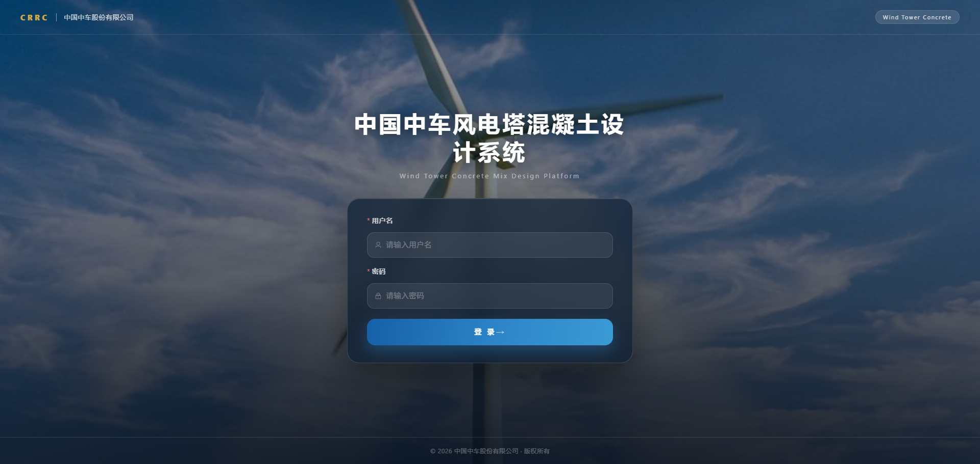访问系统根地址后自动跳转至登录页面。

2.2 登录操作步骤
1. 在"用户名"输入框中输入账号
2. 在"密码"输入框中输入密码（默认密码: `123456`）
3. 点击 **"登录"** 按钮
4. 首次使用默认密码登录后，系统会提示尽快前往"个人中心"修改密码

2.3 注意事项
• 登录成功后，JWT Token 将存储在浏览器本地存储中
• 长时间未操作后 Token 过期，系统会自动跳转至登录页
• 若登录失败，请检查用户名和密码是否正确

3. 首页总览

3.1 页面入口
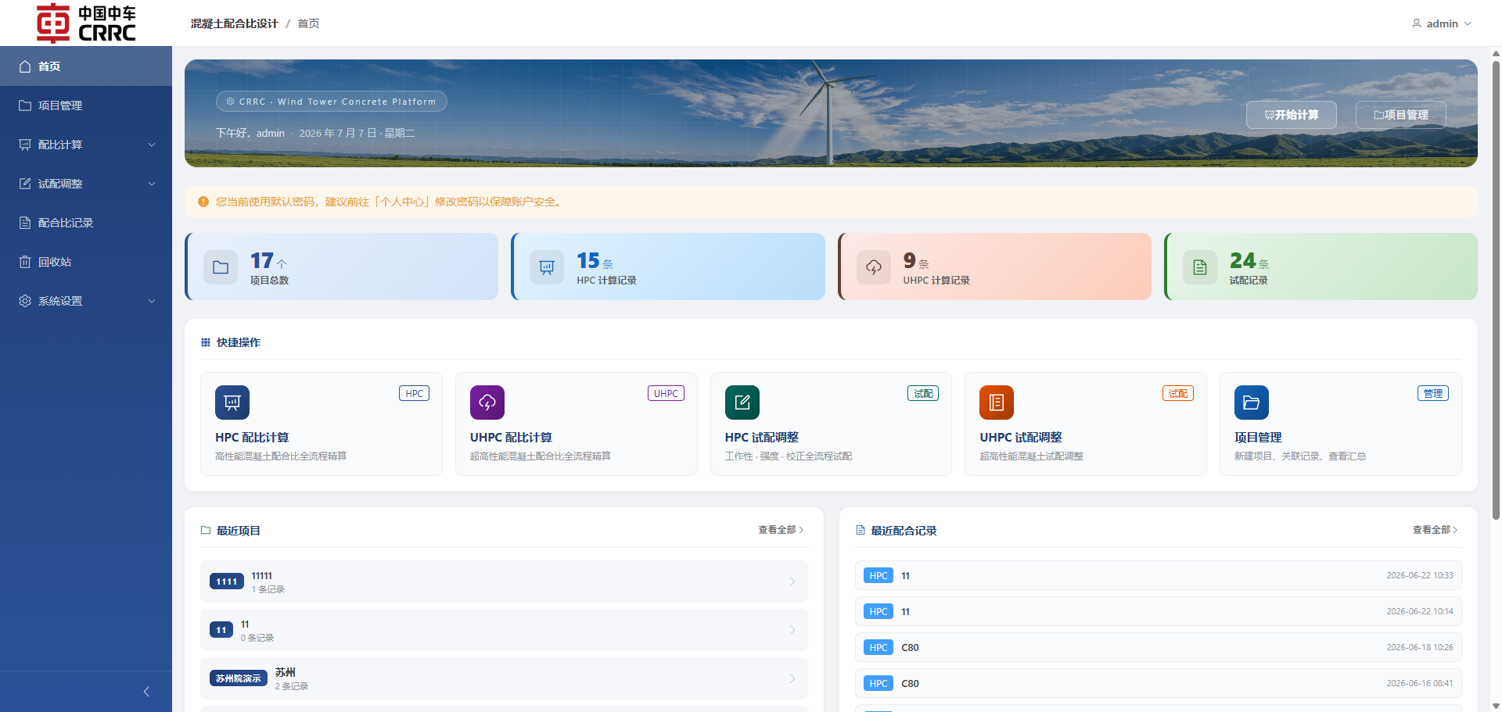登录成功后自动进入首页，或通过导航栏"首页"进入。

3.2 页面结构
首页由以下几个区域组成：
**顶部 Banner**：
• 显示系统标题"中国中车风电混塔用高 / 超高性能混凝土配合比设计系统"
• 问候语（按时间段显示"早上好/中午好/下午好/晚上好"）+ 用户名
• 当前日期与星期
• "开始计算"和"项目管理"快捷按钮
**统计卡片**（四张）：
• 项目总数
• HPC 计算记录数
• UHPC 计算记录数
• 试配记录数（HPC + UHPC）
**快捷操作面板**（一行五格）：
• HPC 配比计算
• UHPC 配比计算
• HPC 试配调整
• UHPC 试配调整
• 项目管理
**最近项目**（左侧，显示最近 5 条）：
• 显示项目编号、项目名称、记录数
• 点击可进入项目详情
**最近配合记录**（右侧，显示最近 10 条）：
• 显示 HPC/UHPC 类别标签、记录名称、创建时间
• 点击可直接载入对应计算页面

3.3 密码修改提示
如果当前账号仍使用默认密码，首页会显示橙色警告横幅，提示前往"个人中心"修改密码。

4. 项目管理

4.1 项目列表与搜索
**入口**: 导航栏 → "项目管理"
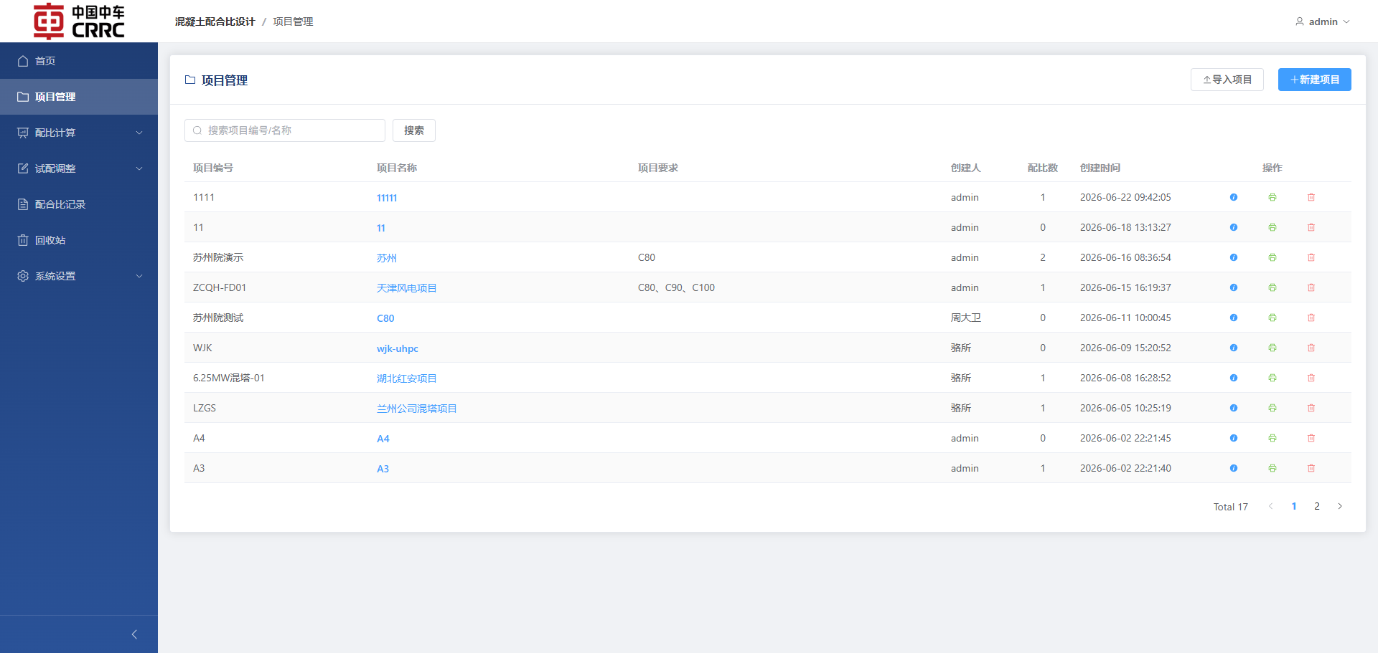 **操作步骤**:
1. 进入"项目管理"页面，系统自动加载所有项目
2. 在顶部搜索框中输入项目编号或项目名称关键字
3. 点击"搜索"按钮（或按 Enter 键）
4. 搜索结果以表格形式展示：项目编号、项目名称、项目要求、创建人、配比数、创建时间
5. 点击项目名称可进入项目详情
6. 表格底部分页器可翻页浏览（每页 10 条）

4.2 新建项目
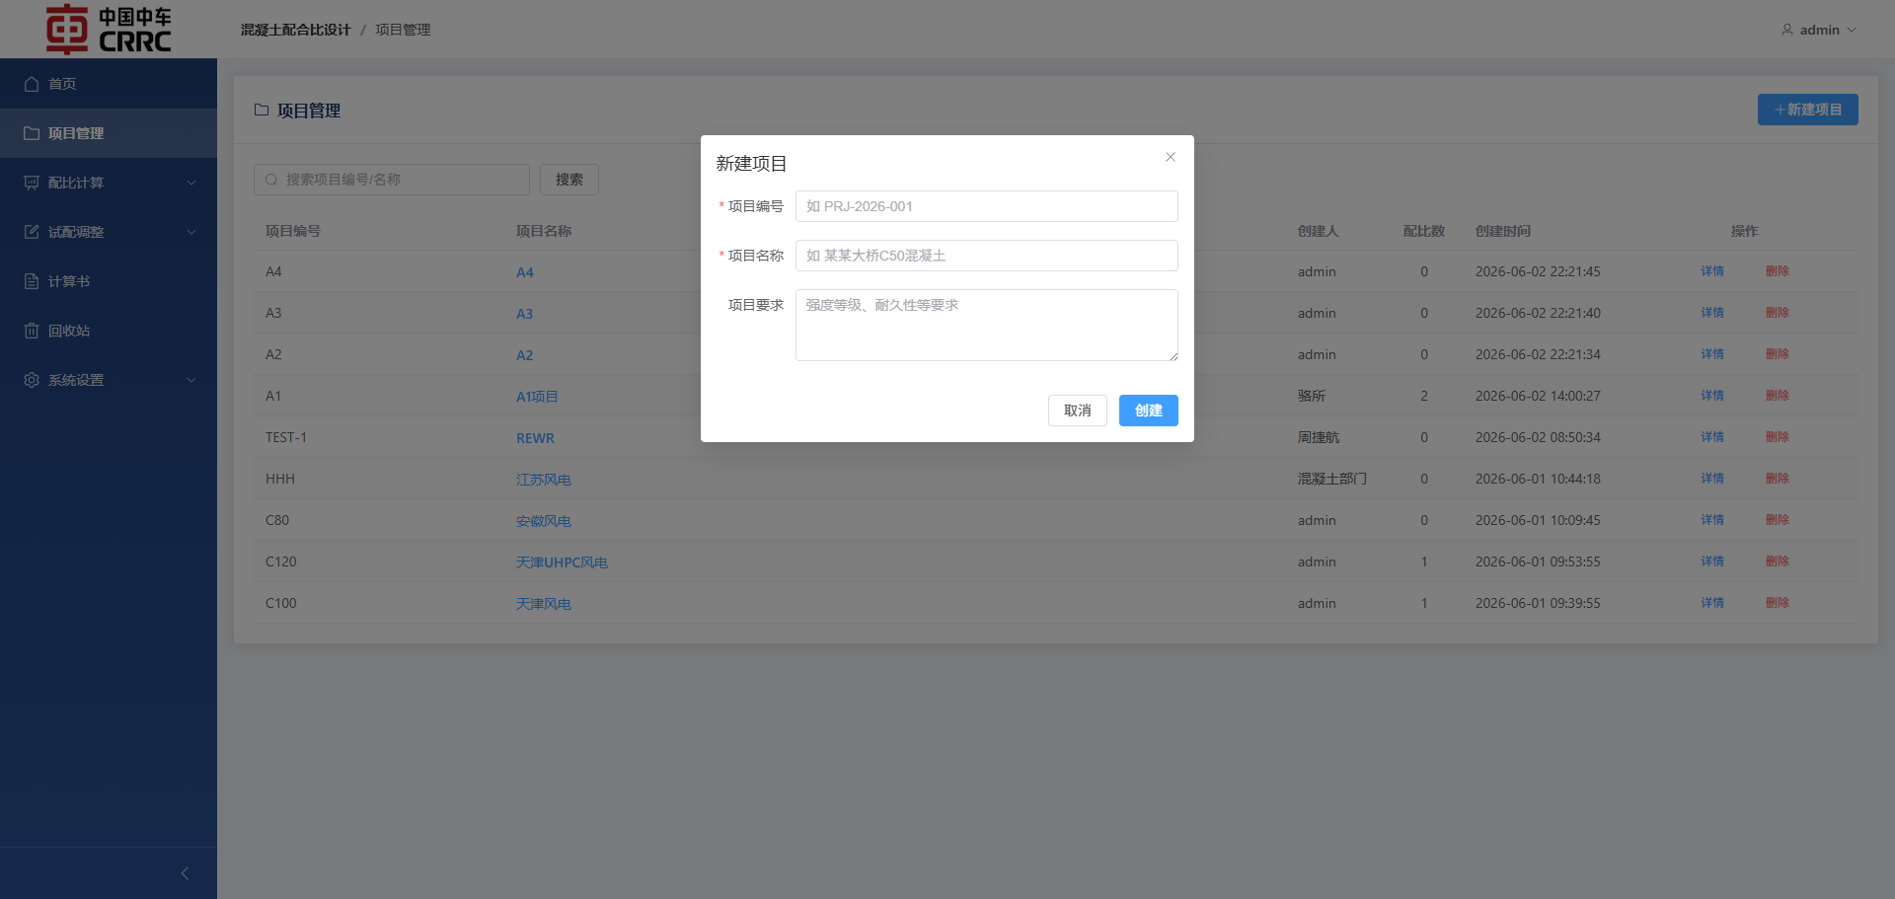**操作步骤**:
1. 在项目管理页右上角点击 **"新建项目"** 按钮
2. 在弹出的对话框中填写：
- **项目编号**（必填）：建议使用统一编码，如 `PRJ-2026-001` - **项目名称**（必填）：填写工程或方案名称 - **项目要求**（可选）：填写强度等级、耐久性等试验目标
3. 点击 **"创建"** 按钮
4. 创建成功后，项目列表自动刷新

4.3 项目详情
**入口**: 项目列表 → 点击项目名称
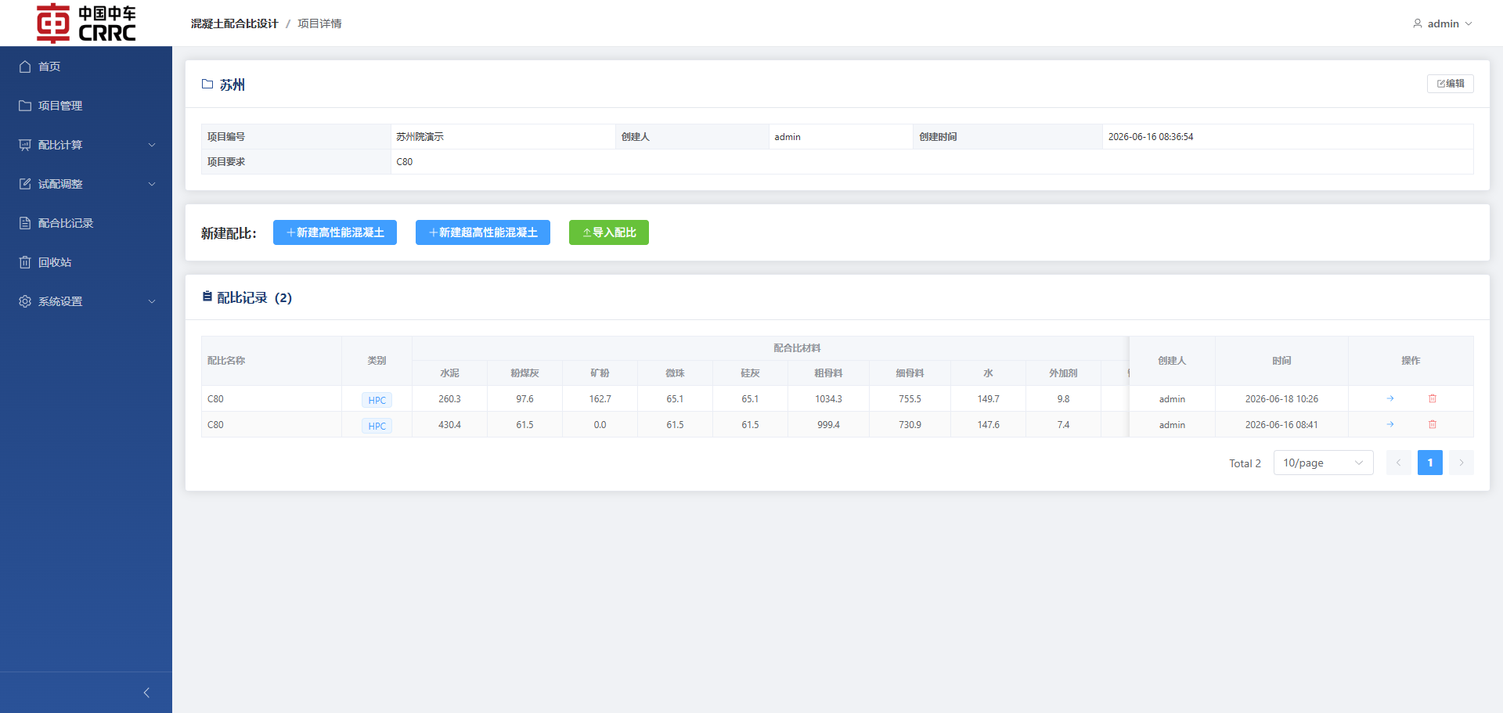 **页面结构**:
项目详情页展示以下内容：
• **项目信息卡片**: 项目编号、项目名称、项目要求、创建人、创建时间
• **编辑按钮**: 可修改项目信息
• **新建配比按钮**: 可选择"新建 HPC 配比"或"新建 UHPC 配比"
• **配比记录表格**: 展示该项目下所有配比记录，包含以下列：
- 名称、类别 - 材料用量（水泥、粉煤灰、矿粉、微珠、硅灰、细骨料、粗骨料、水、外加剂、钢纤维） - 关键参数（胶材总量、水胶比、砂率、总量） - 创建人、创建时间 - 操作按钮（详情/载入、删除）

4.4 编辑项目信息
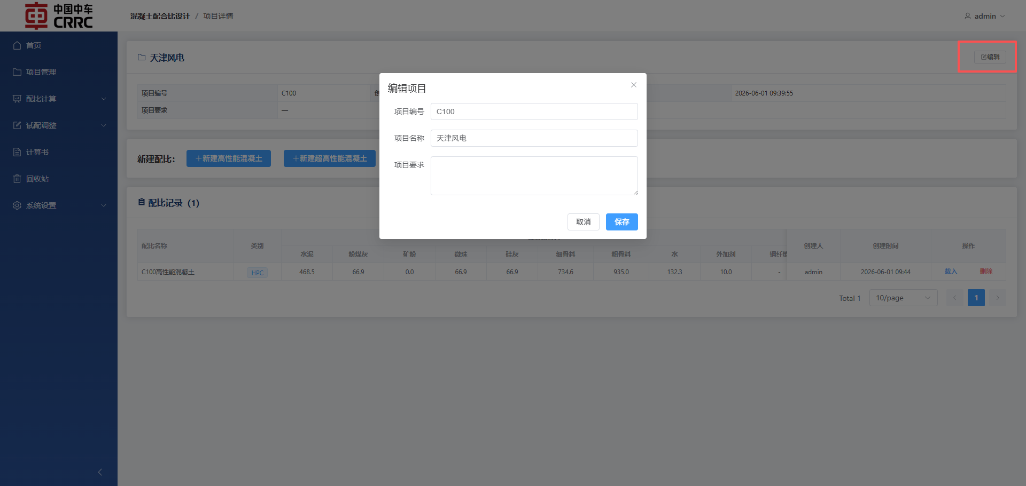**操作步骤**:
1. 在项目详情页点击 **"编辑"** 按钮
2. 在弹出的对话框中修改项目编号、项目名称或项目要求
3. 点击 **"保存"** 确认修改

4.5 在项目中新建配比
**操作步骤**:
1. 在项目详情页点击 **"新建 HPC 配比"** 或 **"新建 UHPC 配比"** 按钮
2. 系统自动跳转至对应的配比计算页面，并自动关联当前项目
3. 完成配比计算后保存记录

4.6 载入项目中的配比记录
**操作步骤**:
1. 在项目详情页的配比记录表格中，找到目标记录
2. 点击操作列的 **"详情"** 按钮
3. 系统跳转至配比计算页面，自动填入该记录的全部参数

4.7 删除项目
**操作步骤**:
1. 在项目列表或项目详情页，点击 **"删除"** 按钮
2. 系统弹出确认对话框提示："项目及其关联配比记录会一并移入回收站"
3. 点击 **"确认删除"**
4. 删除后的数据进入回收站，可在回收站恢复或彻底删除

5. 配比计算 — 高性能混凝土（HPC）

5.1 进入 HPC 计算页
**入口**: 导航栏 → "配比计算" → "高性能混凝土"
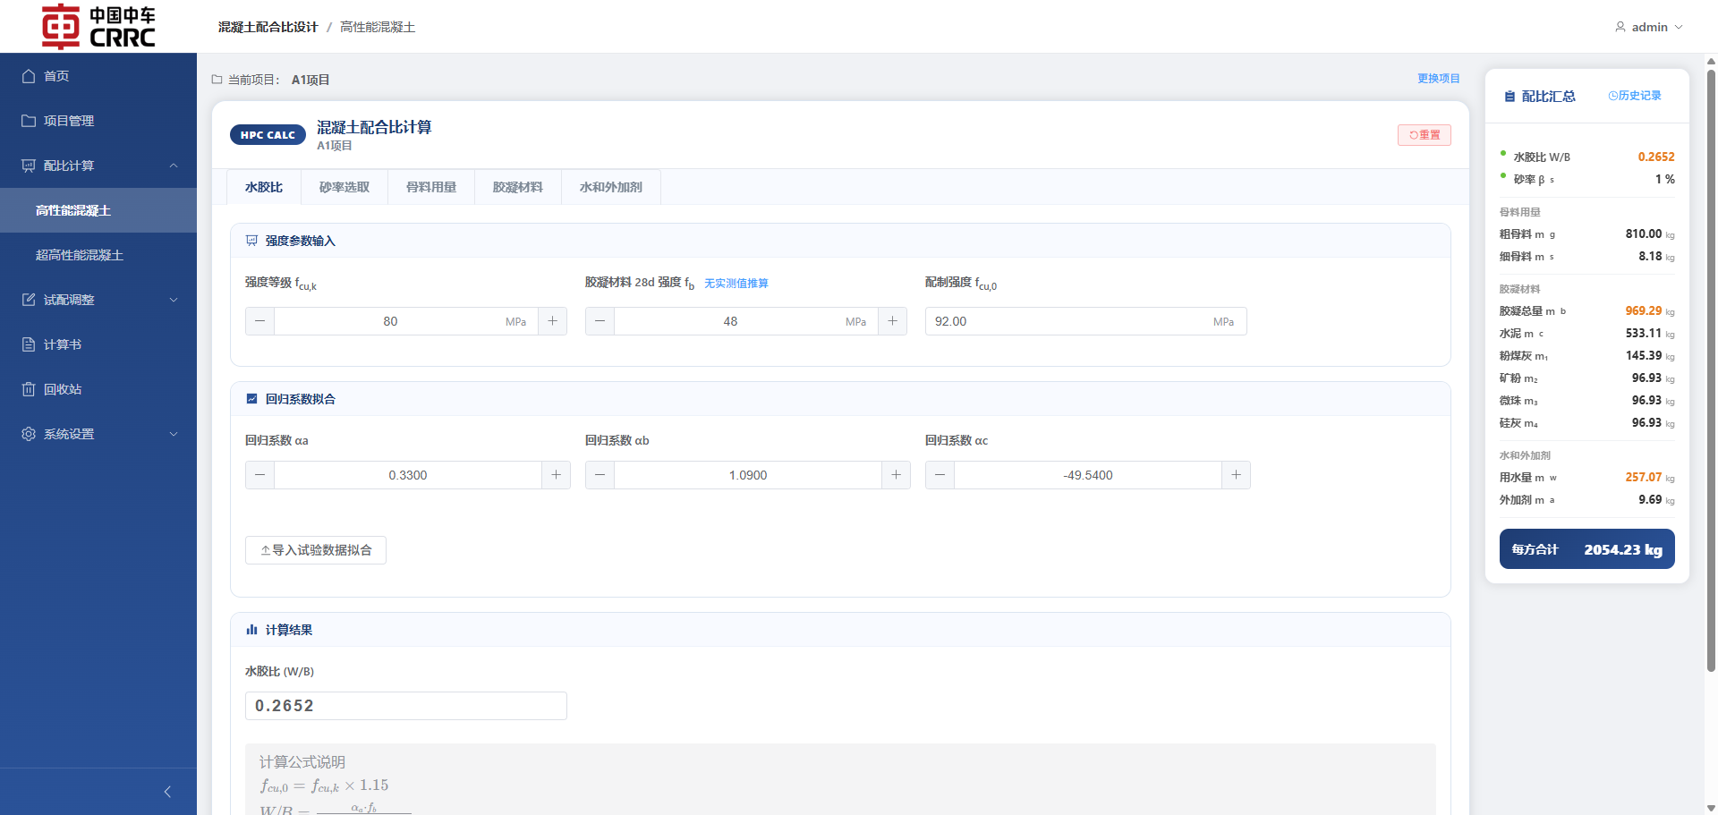HPC 计算页采用**左侧侧边栏 + 右侧主区域**布局：
• **右侧侧边栏**: 显示配比汇总数据和历史记录入口
• **左侧主区域**: 5 个分步页签（水胶比 → 砂率选取 → 骨料用量 → 胶凝材料 → 水和外加剂）

5.2 项目选择与历史记录
**首次进入的流程**:
1. 进入 HPC 计算页后，首先显示项目选择界面
2. 在下拉列表中选择目标项目（支持搜索过滤）
3. 选择项目后，下方展示该项目已有的 HPC 配比记录列表
4. 点击 **"新建配比"** 按钮进入计算器，或点击某条记录旁的 **"载入"** 复用历史数据
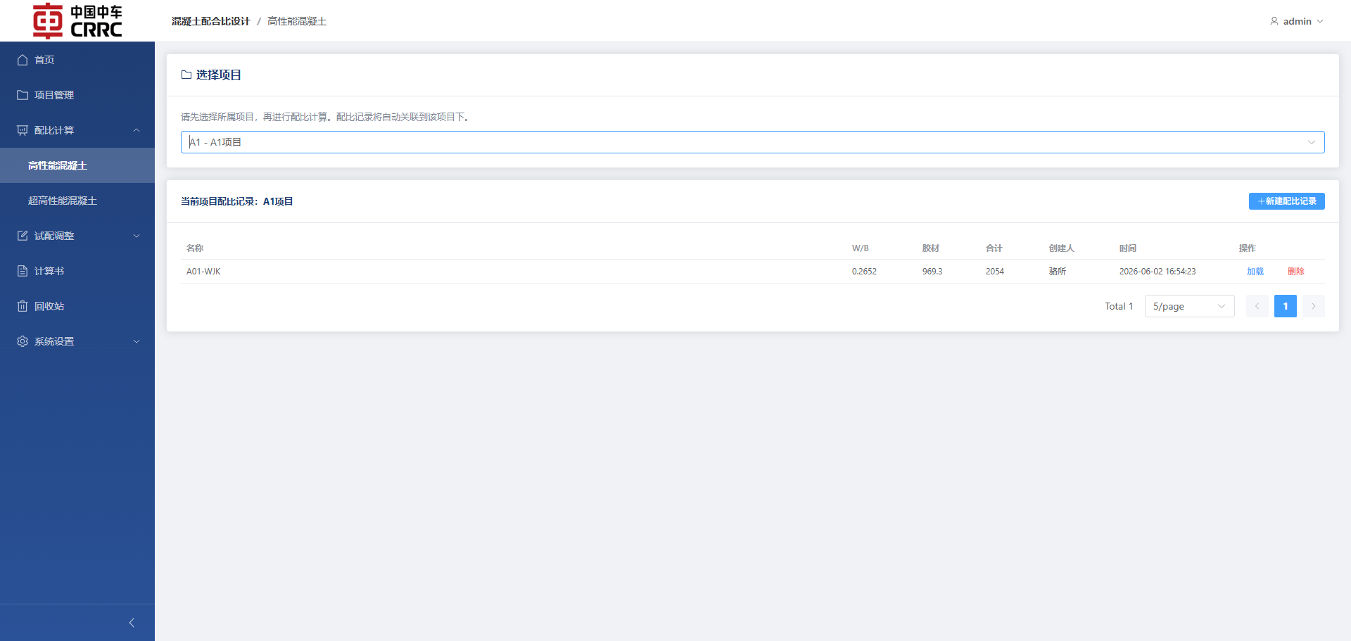**切换项目**:
• 在计算器界面顶部显示当前项目名称，点击右侧"切换"可回到项目选择界面

5.3 水胶比页签
**页签名称**: 水胶比
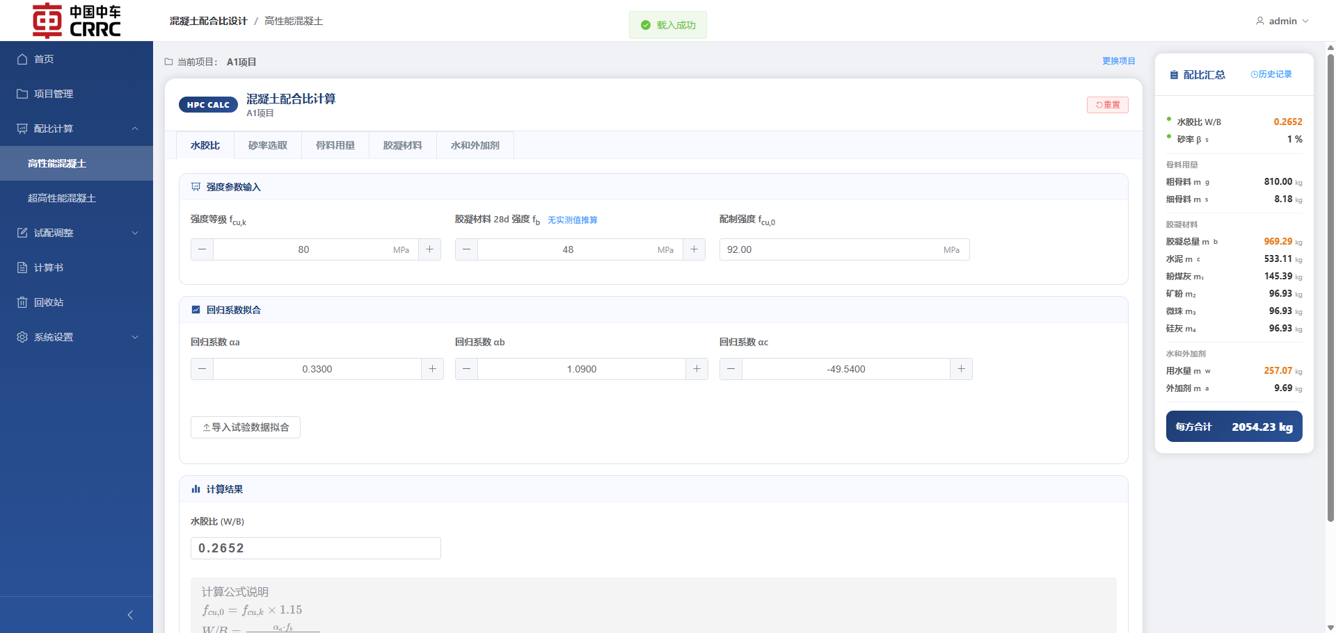**功能概述**: 根据强度等级和胶凝材料 28d 强度，利用鲍罗米公式自动计算配制强度和水胶比。支持手动输入回归系数或上传试验数据文件进行回归拟合。
**fb 估算面板**:
• 切换至"自动估算"模式
• 输入水泥 28d 强度 fce,g 和矿物掺合料影响系数 γc
• 系统自动计算 fb
**回归拟合**:
• 点击"上传试验数据"，上传 CSV 或 Excel 格式的试验数据文件
• 系统自动拟合回归系数 αa 和 αb
• 拟合结果实时更新到系数输入框
**操作步骤**:
1. 输入强度等级 fcu,k
2. 输入或估算胶凝材料 28d 强度 fb
3. （可选）上传试验数据文件进行回归拟合
4. （可选）手动调整回归系数
5. 系统自动计算并显示：
- 配制强度 fcu,0 - 水胶比 W/B
6. 点击 **"下一步"** 进入砂率选取

5.4 砂率选取页签
**页签名称**: 砂率选取
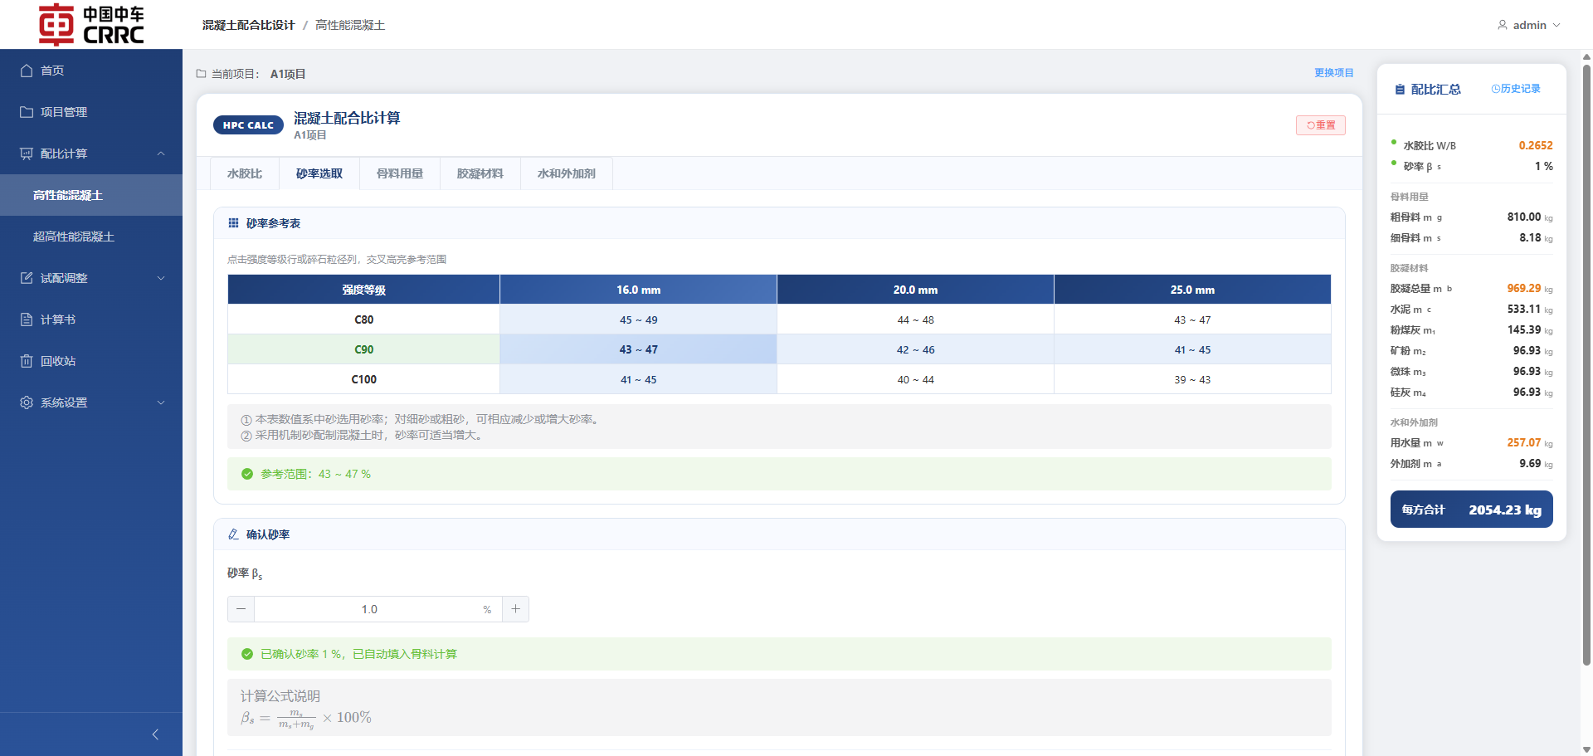**功能概述**: 提供标准砂率参考表，通过单击表格行列获得交叉高亮的推荐范围。用户根据骨料粒径和强度等级查表后手动输入目标砂率。
**操作步骤**:
1. 查看砂率参考表，根据强度等级（行）和骨料最大粒径（列）找到推荐砂率范围
2. 在砂率输入框中输入目标砂率值（百分比）
3. 系统自动确认砂率，并在侧栏汇总中更新砂率状态
**参考表交互**:
• 点击表中强度等级行 → 该行高亮
• 同时点击粒径列 → 交叉单元格高亮，显示推荐砂率范围
• 再次点击取消选中

5.5 骨料用量页签
**页签名称**: 骨料用量
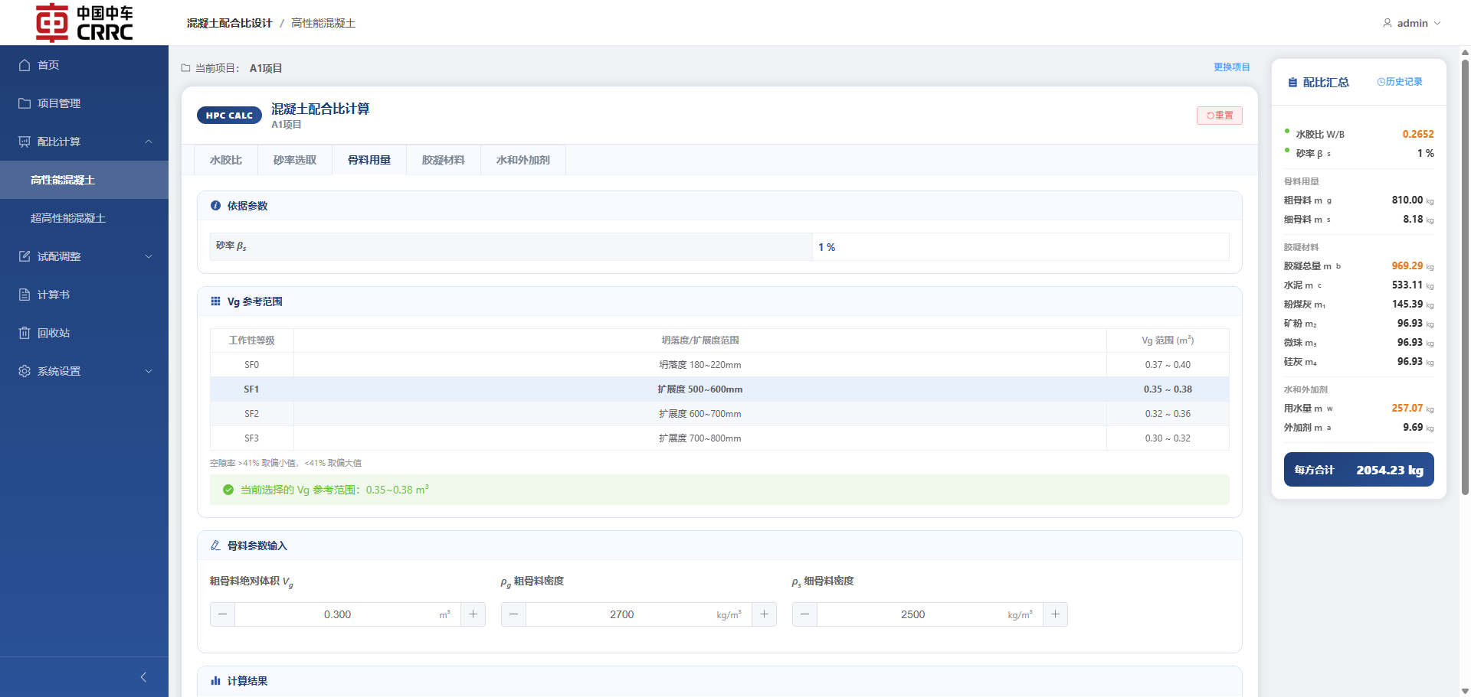**功能概述**: 基于体积法，根据已确认的砂率、粗骨料绝对体积和粗细骨料密度，计算粗骨料和细骨料每方用量。
**操作步骤**:
1. 参考 Vg 推荐表，选择并输入粗骨料绝对体积 Vg
2. 输入粗骨料密度 ρg
3. 输入细骨料密度 ρs
4. 系统自动计算：粗骨料用量 mg、细骨料用量 ms
5. 点击 **"下一步"**

5.6 胶凝材料页签
**页签名称**: 胶凝材料
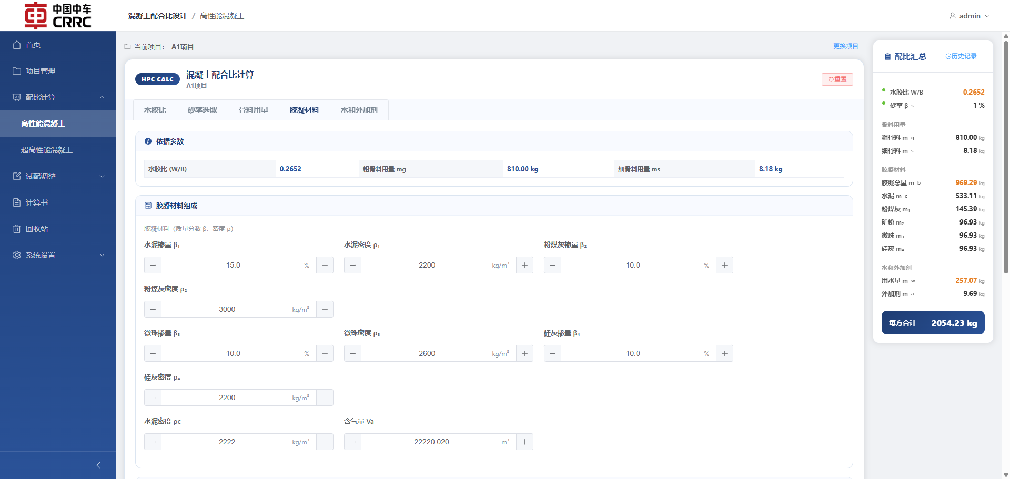**功能概述**: 采用浆体体积法，支持四种掺合料（粉煤灰、矿粉、微珠、硅灰）的质量分数输入，计算各胶凝材料组分的密度和用量。
**操作步骤**:
1. 依次输入水泥密度和各类掺合料的掺量与密度
2. 输入含气量（通常为 1%-3%）
3. 系统自动计算：
- 胶凝材料表观密度 ρb - 各组分每方用量（mc, m1, m2, m3, m4） - 胶凝材料总量 mb
4. 检查计算结果，确认无误后点击 **"下一步"**

5.7 水和外加剂页签
**页签名称**: 水和外加剂
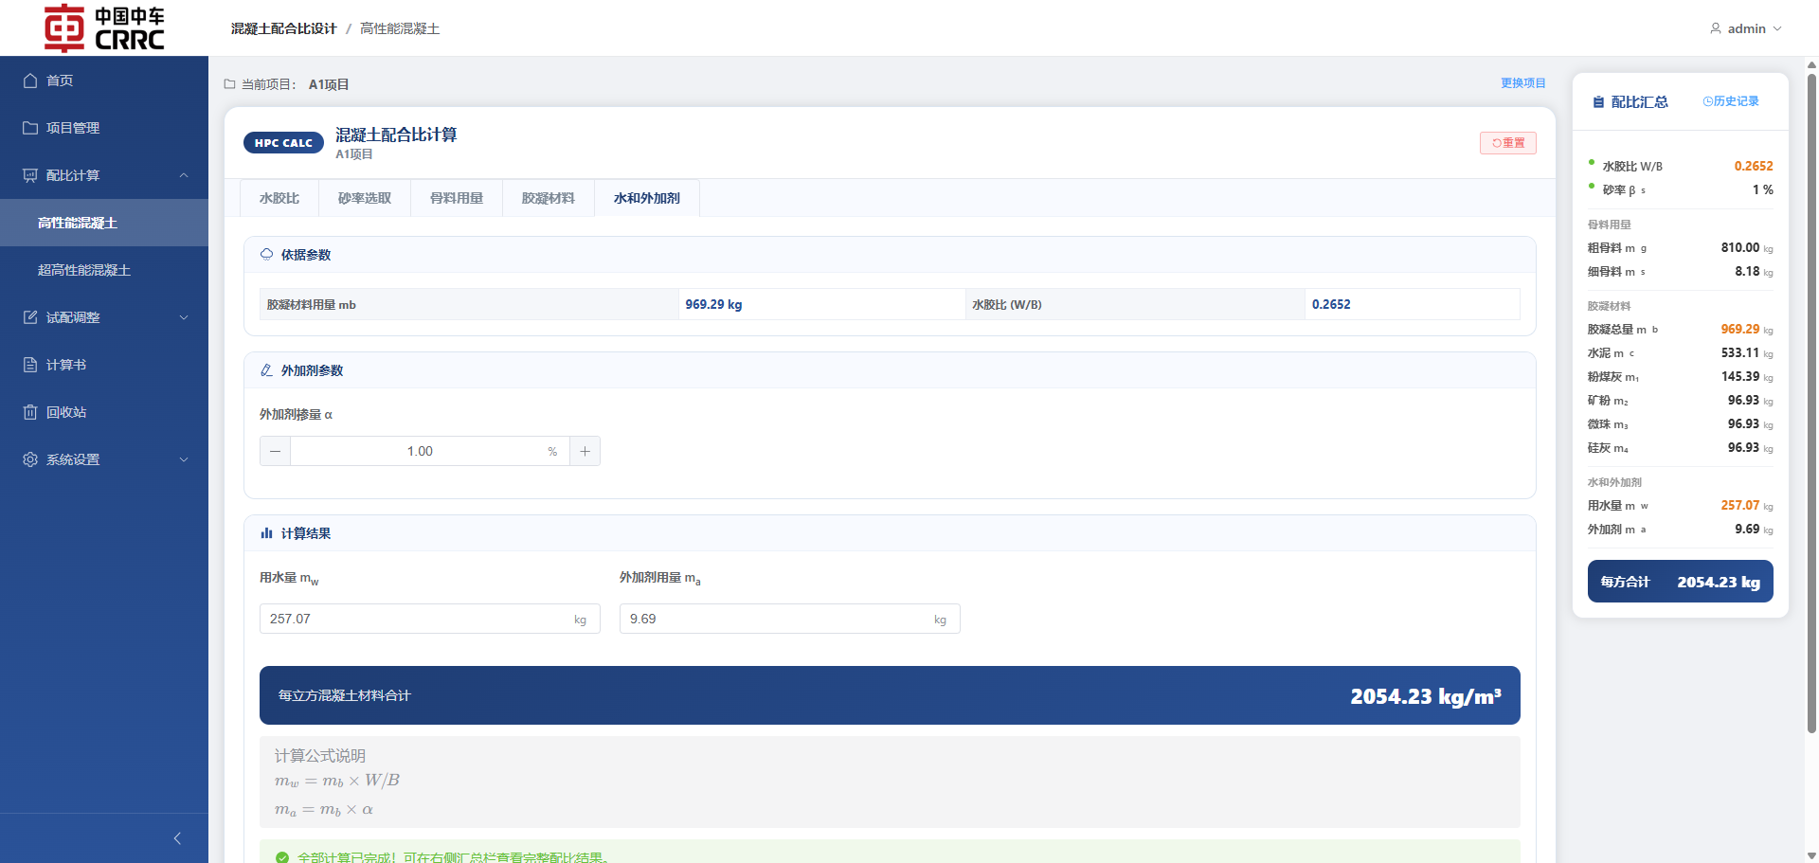**功能概述**: 根据 mb × W/B 计算用水量，根据外加剂掺量百分比计算外加剂用量，汇总全部配比结果。
**操作步骤**:
1. 输入外加剂掺量百分比 α
2. 系统自动计算：
- 用水量 mw（= mb × W/B） - 外加剂用量 ma - 每方混凝土总质量
3. 查看最终配比汇总表，确认所有参数
4. 点击 **"保存配比记录"** 保存

5.8 保存配比记录
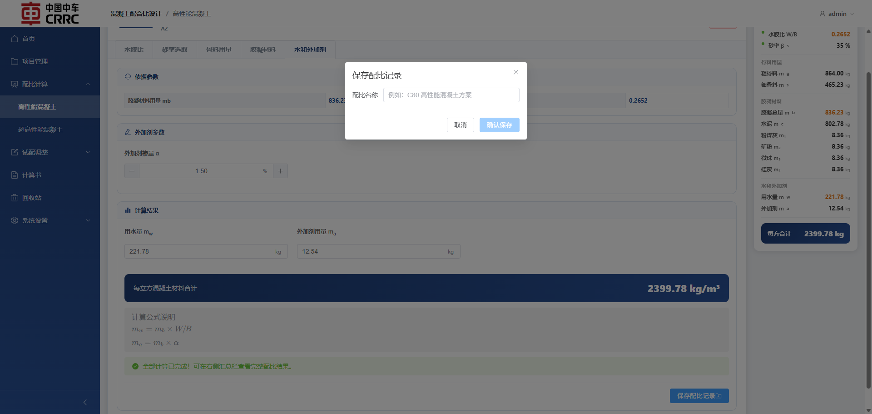**操作步骤**:
1. 在"水和外加剂"页签（或侧栏）点击 **"保存配比记录"** 按钮
2. 在弹出的对话框中输入配比名称（如 "C80 主塔筒 HPC 方案 A"）
3. 点击 **"确认保存"**
4. 保存成功后，可在项目详情或全部记录中查看

5.9 侧栏配比汇总
配比计算页左侧始终显示配比汇总卡片，包含：
• 水胶比 W/B（带状态指示灯：绿色=已计算）
• 砂率 βs（带状态指示灯：绿色=已确认）
• （可根据不同页签动态展示更多汇总项）
• "历史记录"按钮：打开历史配比对话框，支持搜索和载入
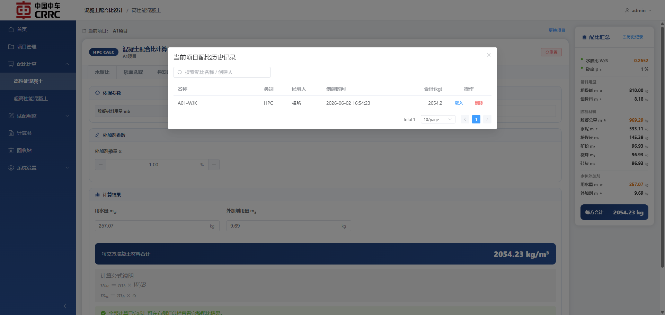

6. 配比计算 — 超高性能混凝土（UHPC）

6.1 进入 UHPC 计算页
**入口**: 导航栏 → "配比计算" → "超高性能混凝土"
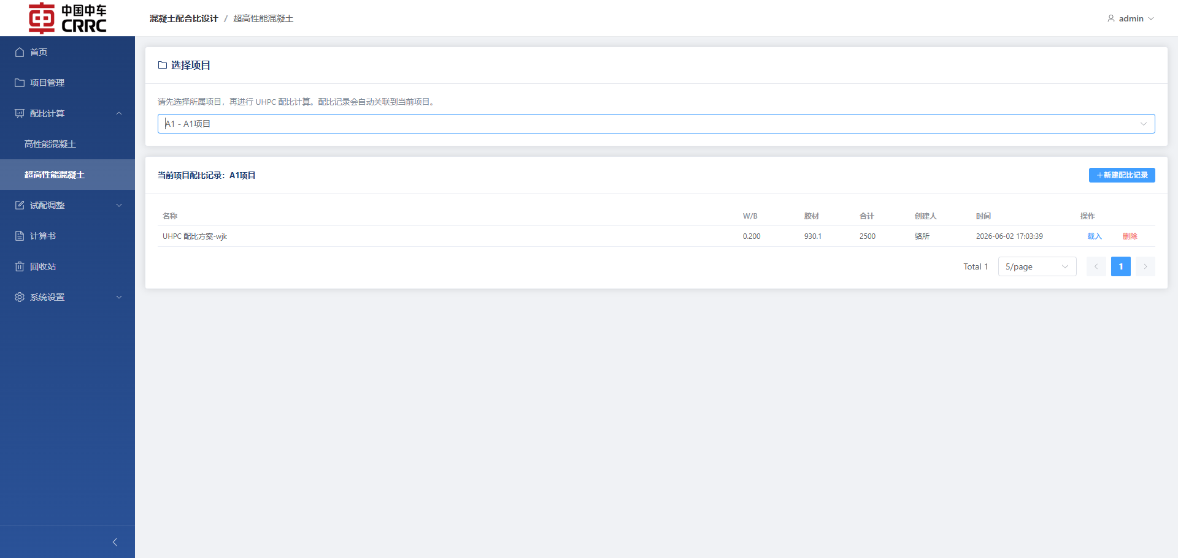UHPC 计算页布局与 HPC 类似（左侧侧边栏 + 右侧 4 个页签）。

6.2 项目选择与历史记录
操作流程与 HPC 计算页完全一致（参见 [5.2 项目选择与历史记录](#52-项目选择与历史记录)）。

6.3 水胶比页签
**页签名称**: 水胶比
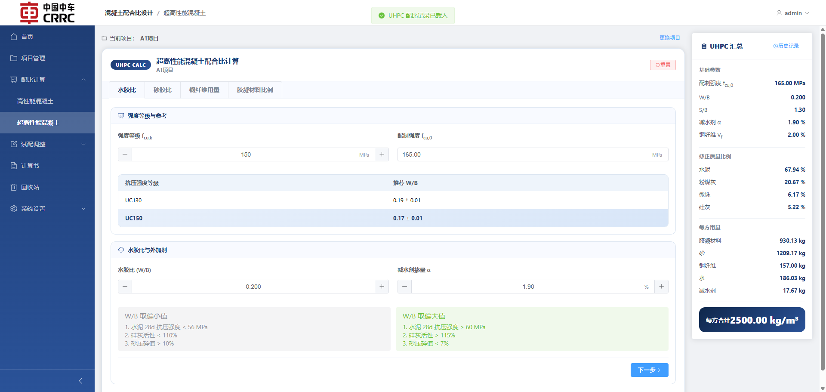**功能概述**: 提供 UHPC 推荐强度等级与水胶比对照表，点击表格行可自动带入推荐 W/B 值。支持手动调整减水剂掺量。
**操作步骤**:
1. 点击推荐强度等级表格中的目标行（如 "≥120 MPa → 0.14-0.16"）
2. 系统自动带入推荐水胶比范围中间值
3. 手动输入减水剂掺量（如未输入，系统自动补入默认值）
4. 查看系统自动计算的用水量
5. 点击 **"下一步"**

6.4 砂胶比页签
**页签名称**: 砂胶比
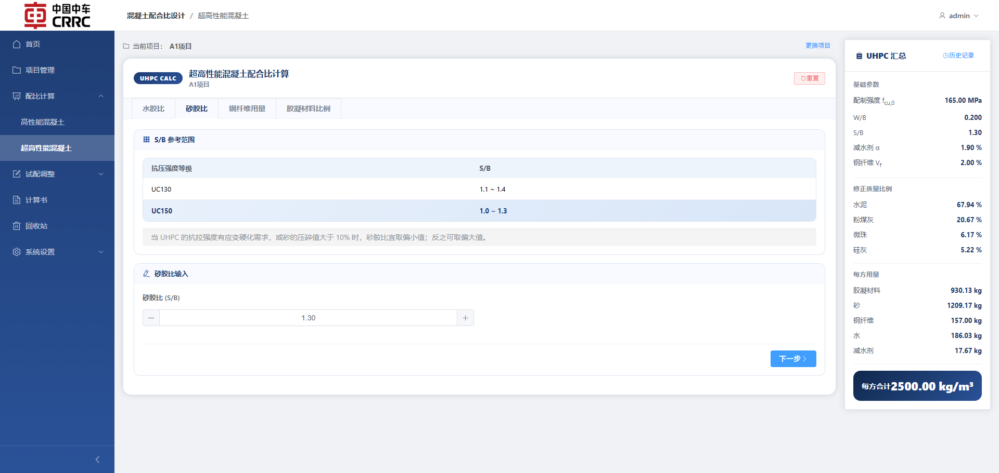**功能概述**: 输入砂胶比（S/B），系统结合前一页的水胶比参数计算钢纤维前的配比体积关系。
**操作步骤**:
1. 参考推荐值，输入砂胶比（S/B）
2. 系统自动计算砂的体积占比和关键体积参数
3. 点击 **"下一步"**

6.5 钢纤维用量页签
**页签名称**: 钢纤维用量
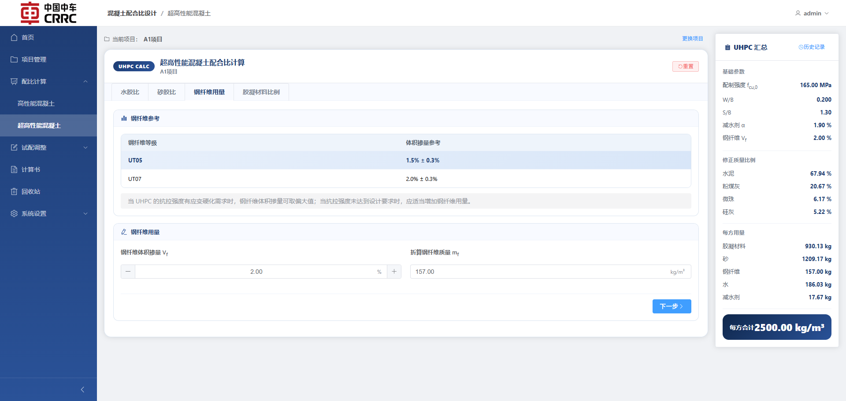**功能概述**: 输入钢纤维体积掺量，计算钢纤维质量以及考虑钢纤维影响的配比调整。
**操作步骤**:
1. 输入钢纤维体积掺量（通常 2%-4%）
2. 输入钢纤维密度（默认 7850 kg/m³）
3. 系统自动计算钢纤维质量

6.6 胶凝材料比例页签
**页签名称**: 胶凝材料比例
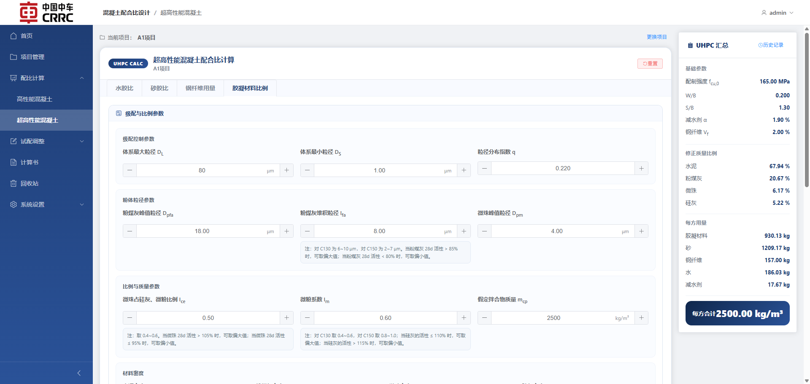**功能概述**: 输入粒径参数（D10/D50/D90）、微粉参数和材料密度，系统通过修正安德森模型自动计算胶凝材料体积比例、质量比例及每方用量。同时根据强度等级显示微粉系数参考提示。
**操作步骤**:
1. 依次输入各胶凝材料的粒径参数（D10, D50, D90）
2. 输入各材料密度
3. 输入微粉参数
4. 系统自动计算：
- 胶凝材料体积比例 - 初始质量比例与修正质量比例 - 每方材料用量与总量
5. 检查计算结果，确认无误

6.7 保存配比记录
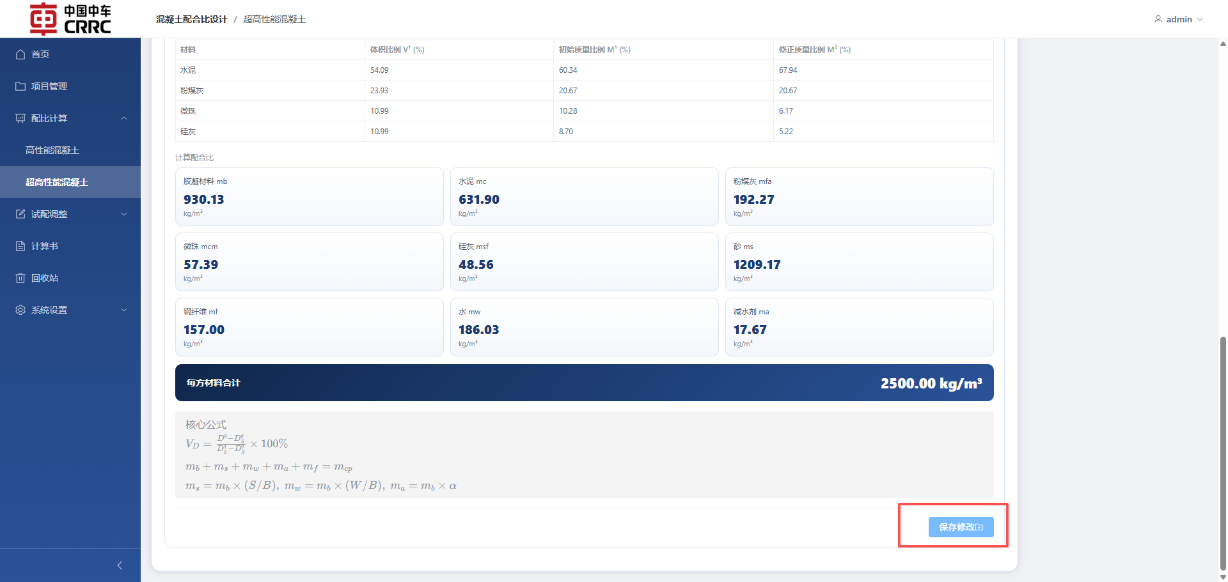操作步骤与 HPC 相同（参见 [5.8 保存配比记录](#58-保存配比记录)）。

6.8 侧栏配比汇总
左侧侧栏显示 UHPC 配比的关键汇总信息，与 HPC 侧栏结构类似。

7. 试配调整 — 高性能试配（HPC）

7.1 进入 HPC 试配页
**入口**: 导航栏 → "试配调整" → "高性能试配"
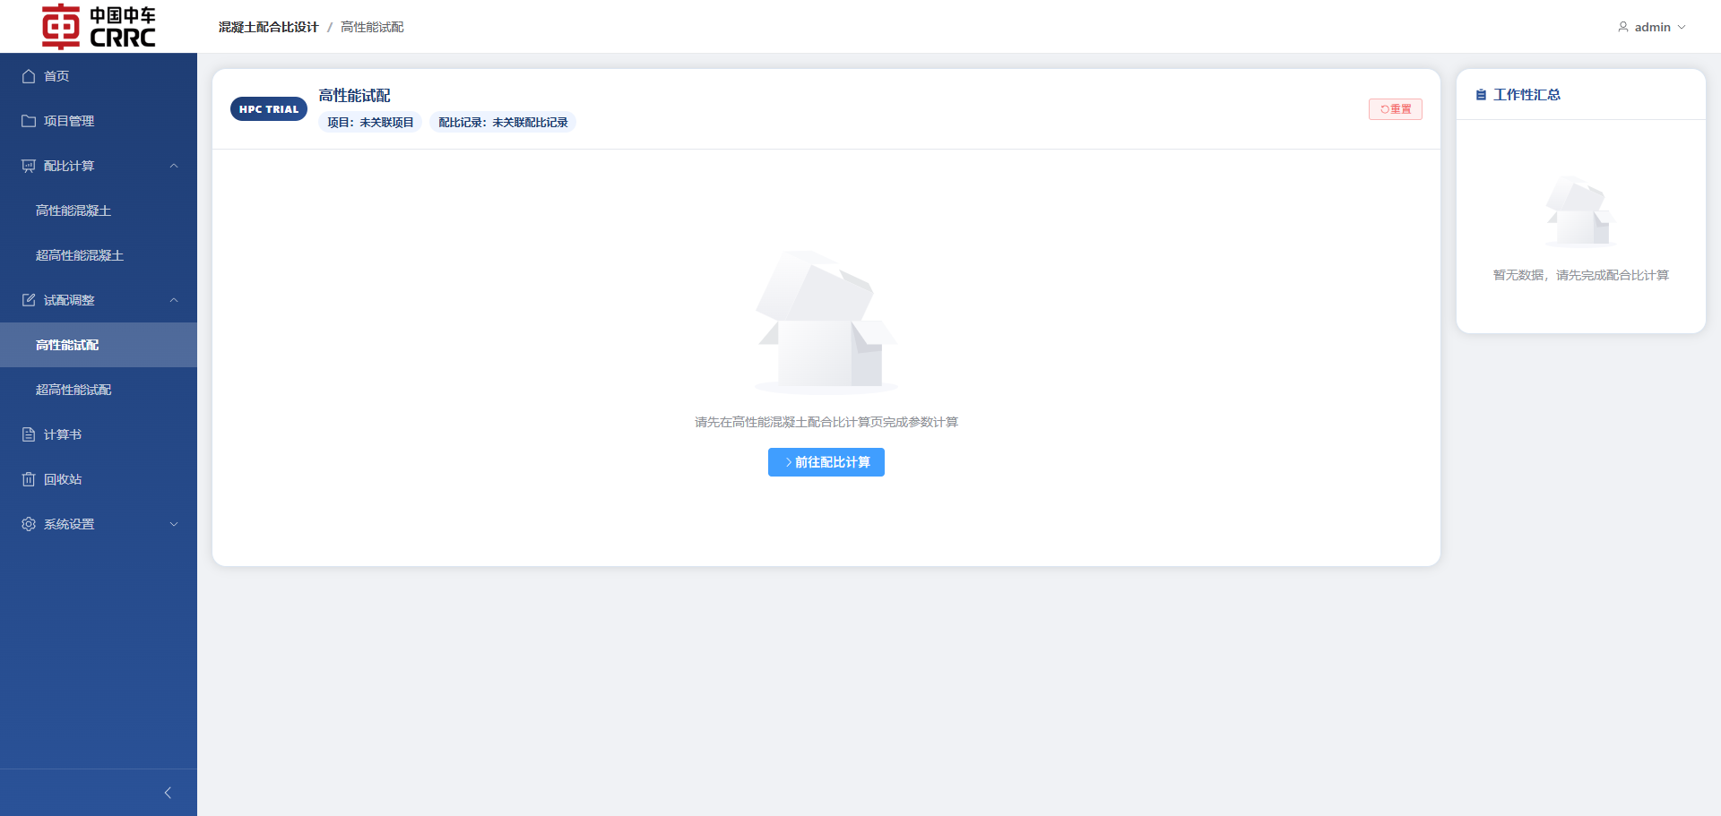
**前置条件**:
• 必须先完成 HPC 主配比计算并保存记录
• 试配页会自动读取当前已打开（或最近操作）的 HPC 主配比数据
• 页面顶部显示关联的项目名称和配比记录名称
**页面结构**:
• 3 个实验阶段页签：工作性实验 → 强度实验 → 配合比校正
• 右侧侧栏显示试配汇总

7.2 工作性实验页签
**页签名称**: 工作性实验
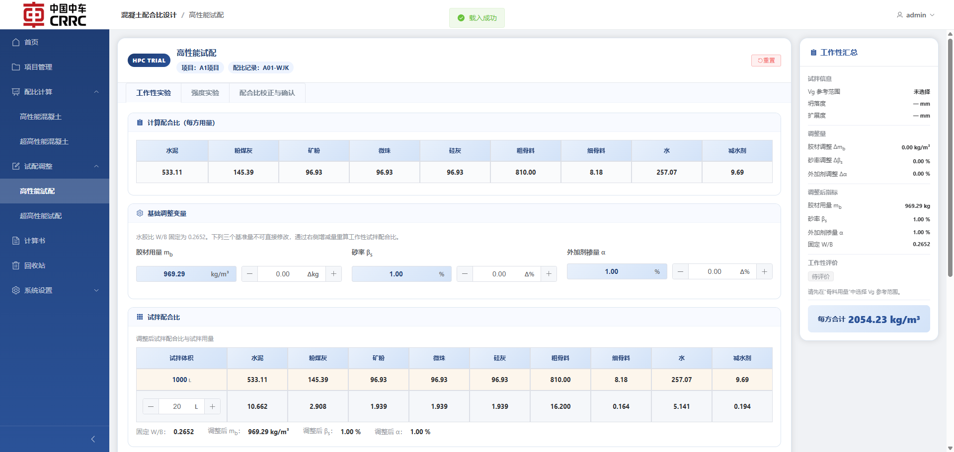**功能概述**: 在基准配比基础上，调整胶材用量、砂率和外加剂掺量的增减量，系统自动重算试拌配合比和试拌用量。
**操作步骤**:
1. 在基准配比调整区输入各项增减量
2. 系统自动（经 500ms 防抖）重新计算并显示：
- 试拌配合比（各材料每方用量） - 试拌用量（按试拌体积折算）
3. 底部参考区域显示 HPC 工作性评价指标
4. 调整满意后点击 **"下一步"**

7.3 强度实验页签
**页签名称**: 强度实验
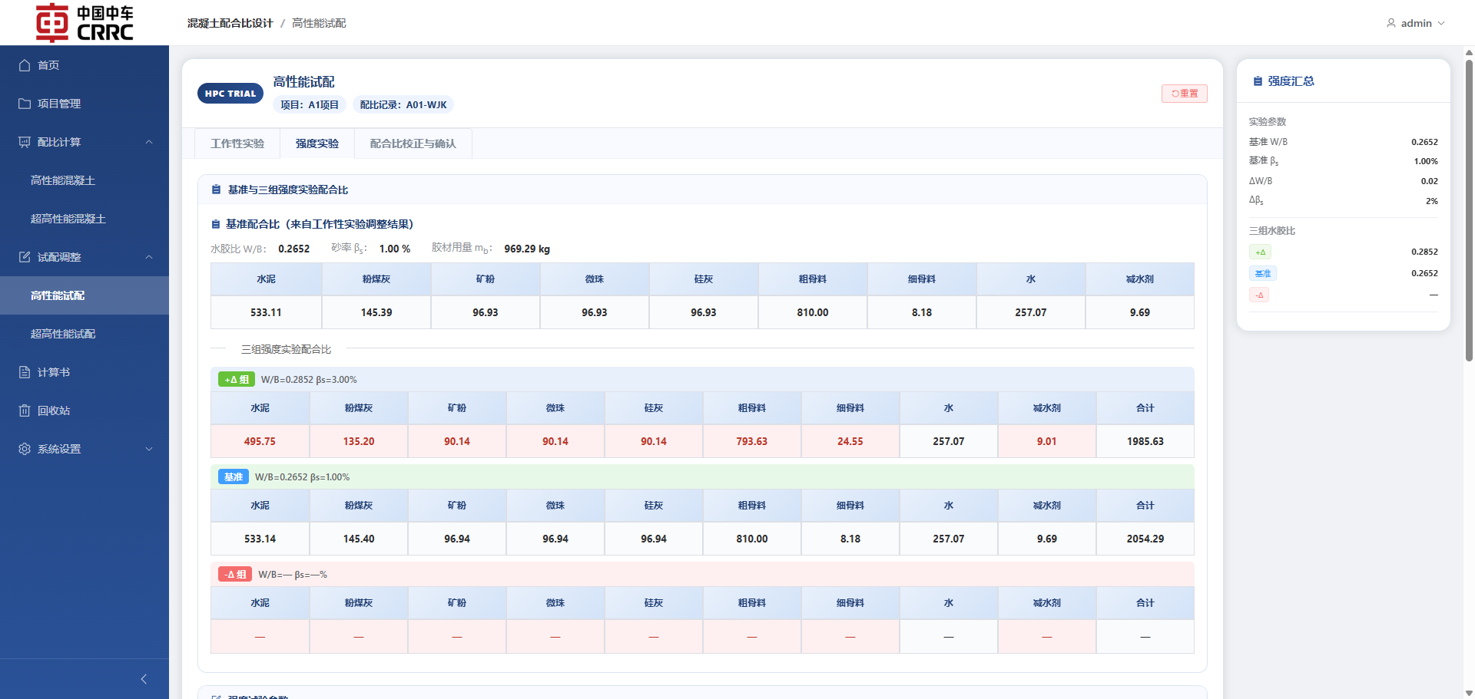**功能概述**: 在工作性配比基础上生成不同水胶比的试验组，录入各组实测强度后进行二次回归分析，生成推荐水胶比。
**操作步骤**:
1. 查看系统自动生成的试验配比组（+Δ 组和 -Δ 组）
2. 对每组录入实测的混凝土强度值
3. 系统自动执行回归分析，显示：
- 回归系数 a、b - 相关系数 R² - 推荐水胶比和预测强度 - 回归曲线图表
4. 记录推荐值，点击 **"下一步"**

7.4 配合比校正页签
**页签名称**: 配合比校正
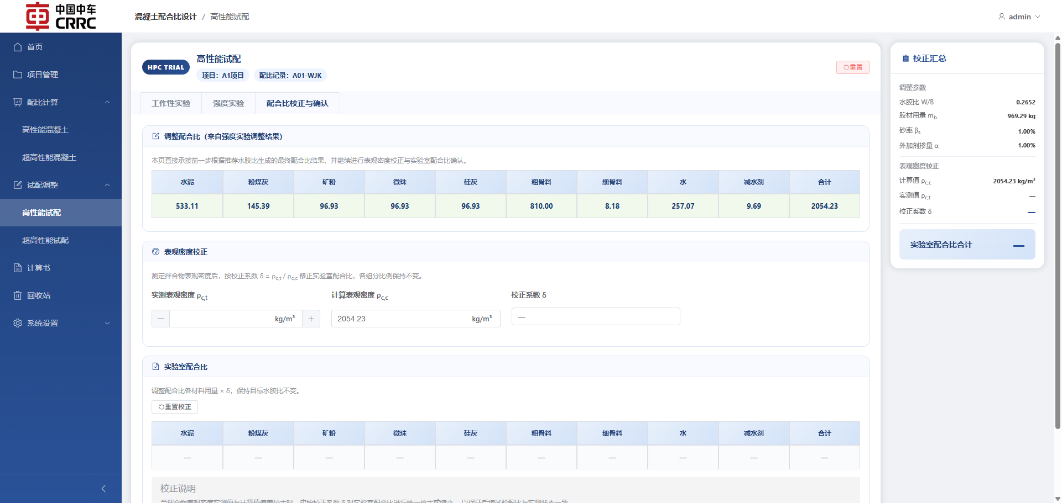**功能概述**: 根据实测表观密度进行配合比校正，生成最终实验室配合比。
**操作步骤**:
1. 输入拌合物表观密度实测值
2. 系统自动计算校正系数 δ
3. 系统自动生成校正后的实验室配合比（各材料每方用量）
4. 确认无误后点击 **"保存配比记录"**

7.5 保存试配记录
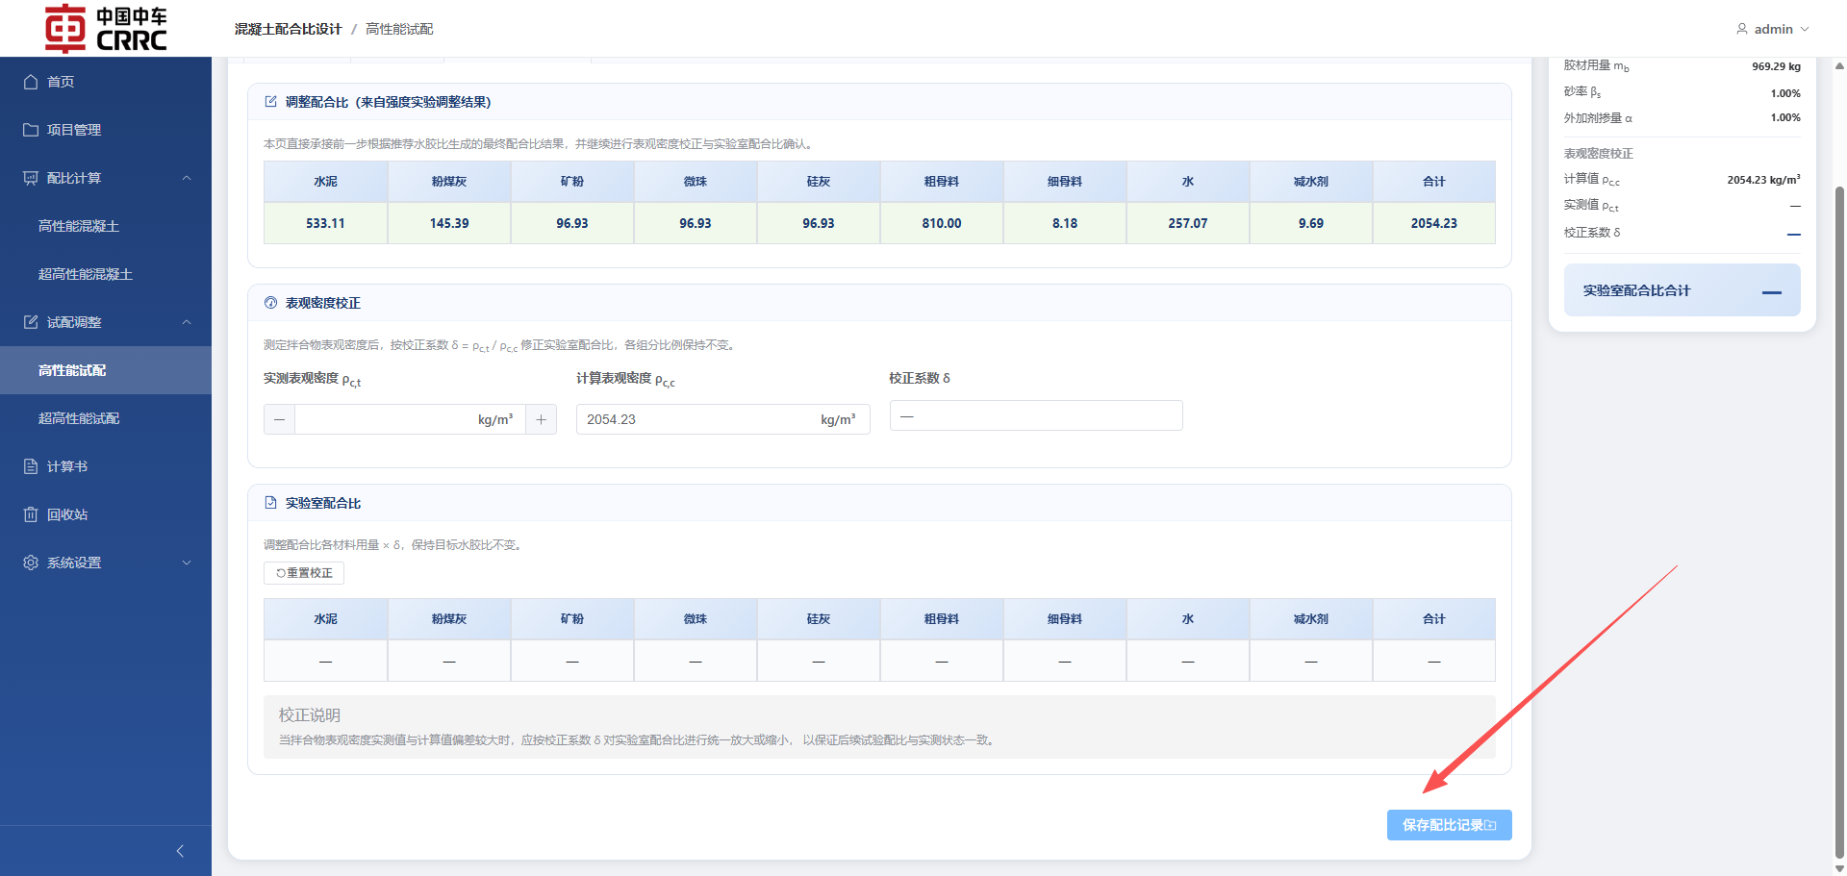**操作步骤**:
1. 点击 **"保存配比记录"** 按钮
2. 输入试配记录名称
3. 点击确认，试配快照将附着在原 HPC 主记录中

8. 试配调整 — 超高性能试配（UHPC）

8.1 进入 UHPC 试配页
**入口**: 导航栏 → "试配调整" → "超高性能试配"
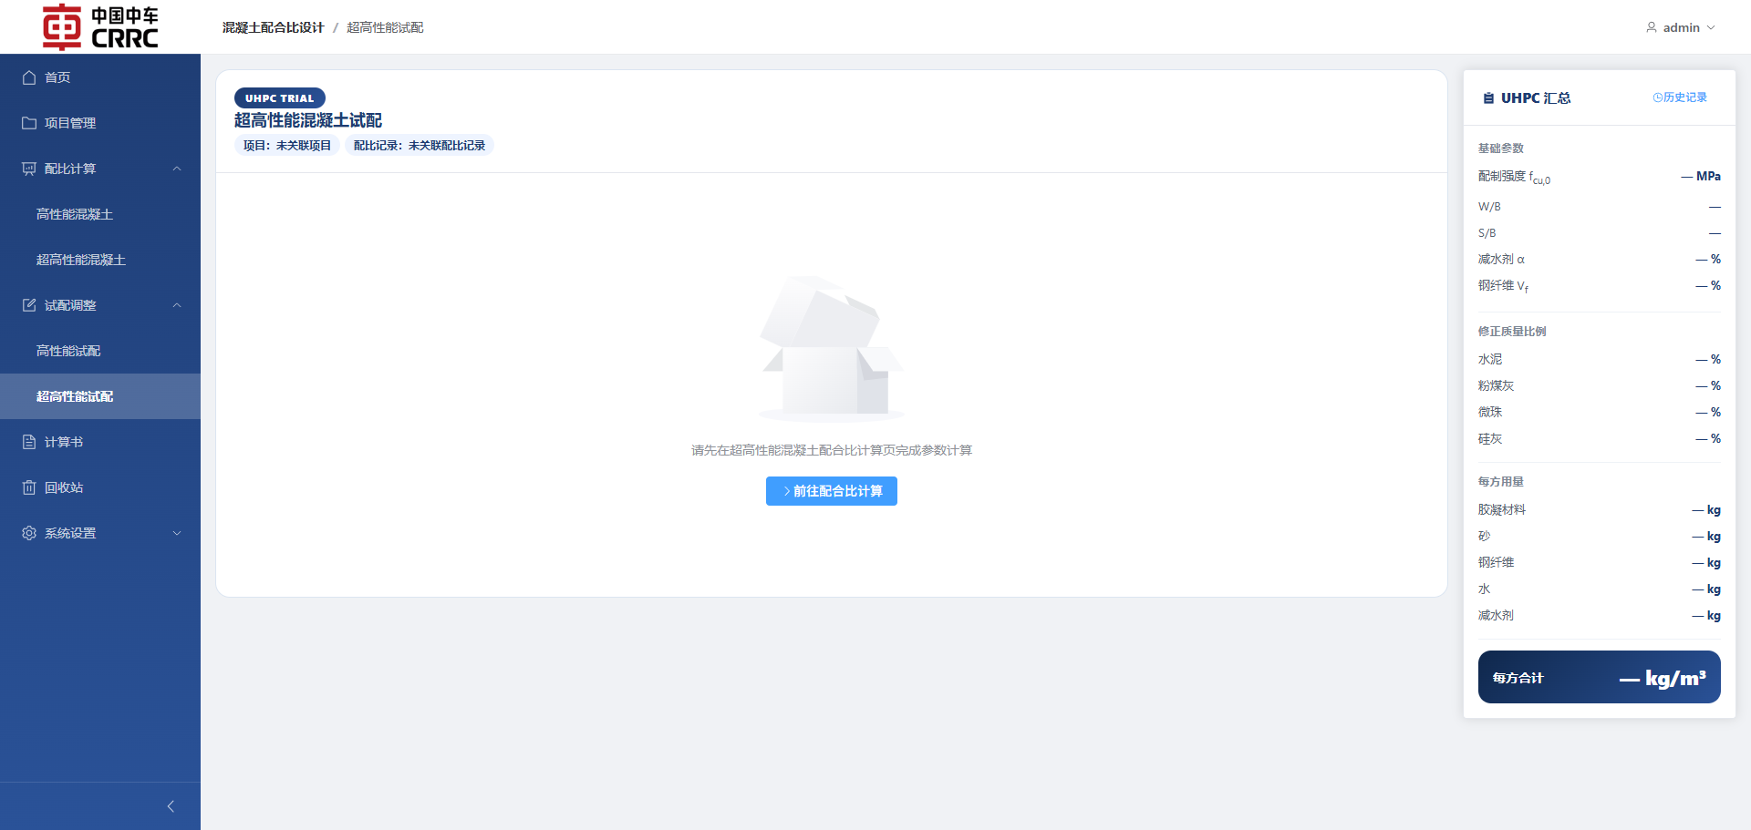**前置条件**:
• 必须先完成 UHPC 主配比计算并保存记录
• 试配页会自动读取当前已打开的 UHPC 主配比数据
**页面结构**: 与 HPC 试配类似（3 个页签，右侧侧栏汇总）。

8.2 工作性实验页签
**页签名称**: 工作性实验
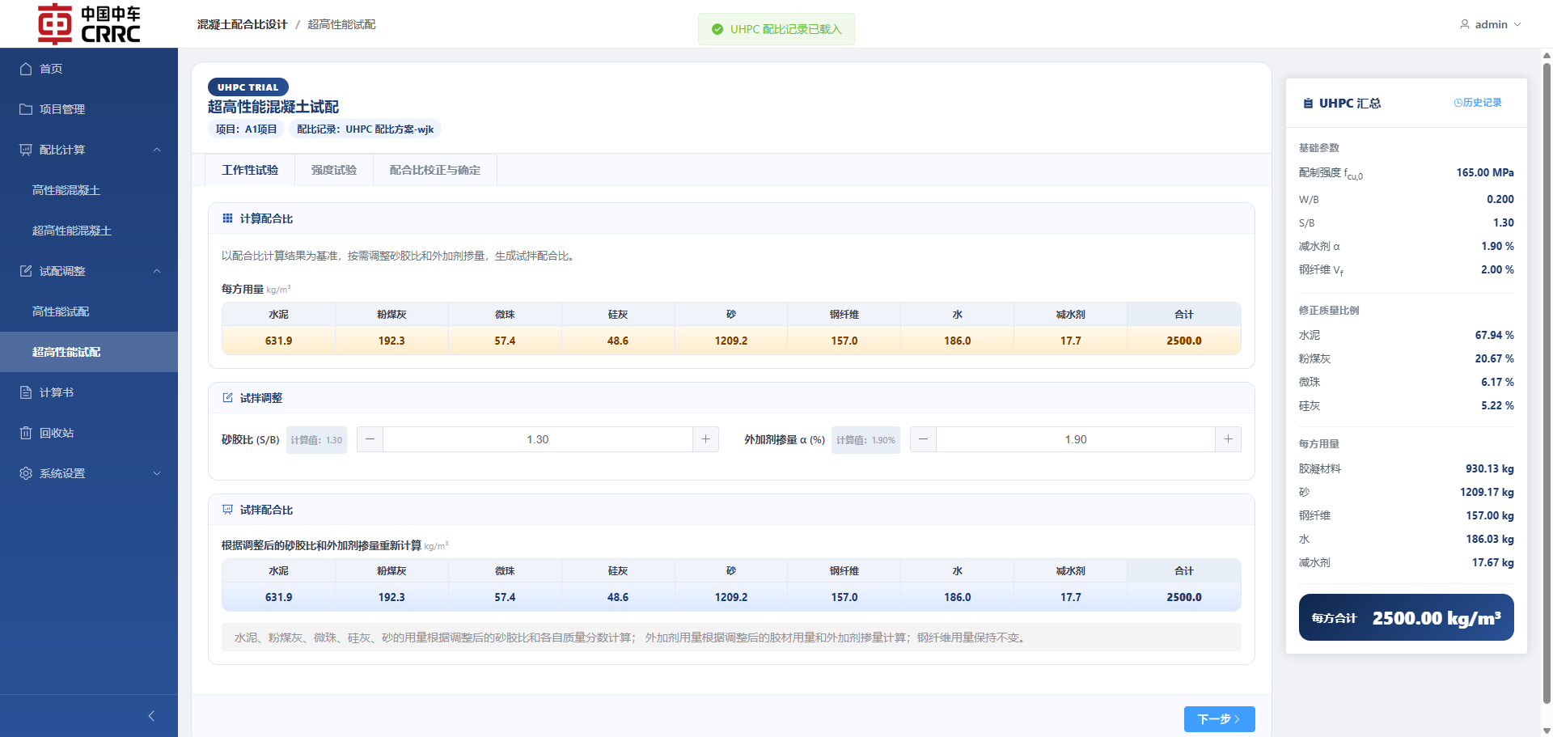
**操作步骤**:
1. 调整砂胶比和外加剂掺量
2. 系统自动重新生成满足新参数的试拌配合比
3. 点击 **"下一步"**

8.3 强度实验页签
**页签名称**: 强度实验
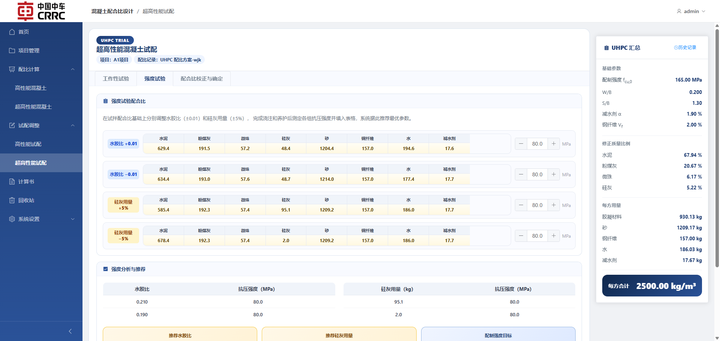**功能概述**: 生成不同水胶比或硅灰掺量的试验组，录入实测强度后进行二次回归分析。
**操作步骤**:
1. 查看系统生成的 +Δ 和 -Δ 试验配比组
2. 录入各组实测强度值
3. 系统执行回归分析，显示推荐配比方案
4. 点击 **"下一步"**

8.4 配合比校正与确定页签
**页签名称**: 配合比校正与确定
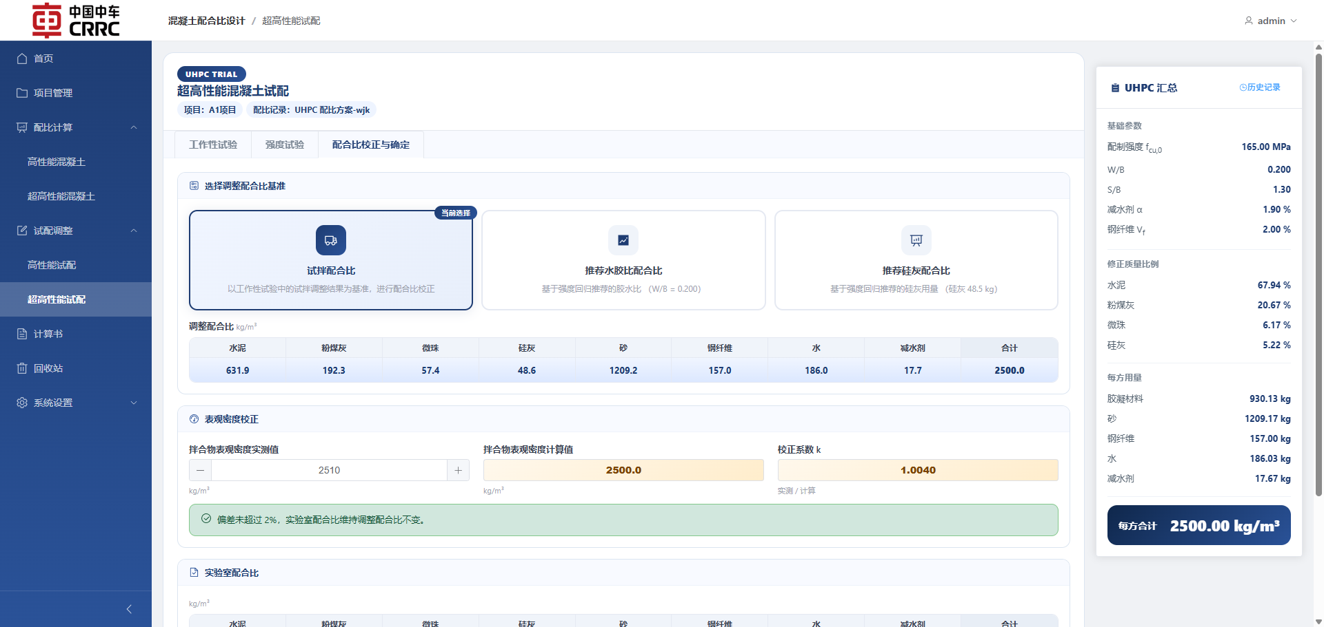**功能概述**: 选择校正基准（试拌基准 / 推荐水胶比基准 / 推荐硅灰用量基准），输入实测表观密度，生成最终实验室配合比。
**操作步骤**:
1. 在"调整配合比基准"中选择以下基准之一：
- 试拌基准（采用工作性实验配比） - 推荐水胶比基准（采用回归推荐水胶比） - 推荐硅灰用量基准（采用回归推荐硅灰用量）
2. 输入拌合物表观密度实测值
3. 系统自动计算校正系数
4. 系统生成最终的 UHPC 实验室配合比（每方材料用量）
5. 确认无误后点击 **"保存配比记录"**

8.5 保存试配记录
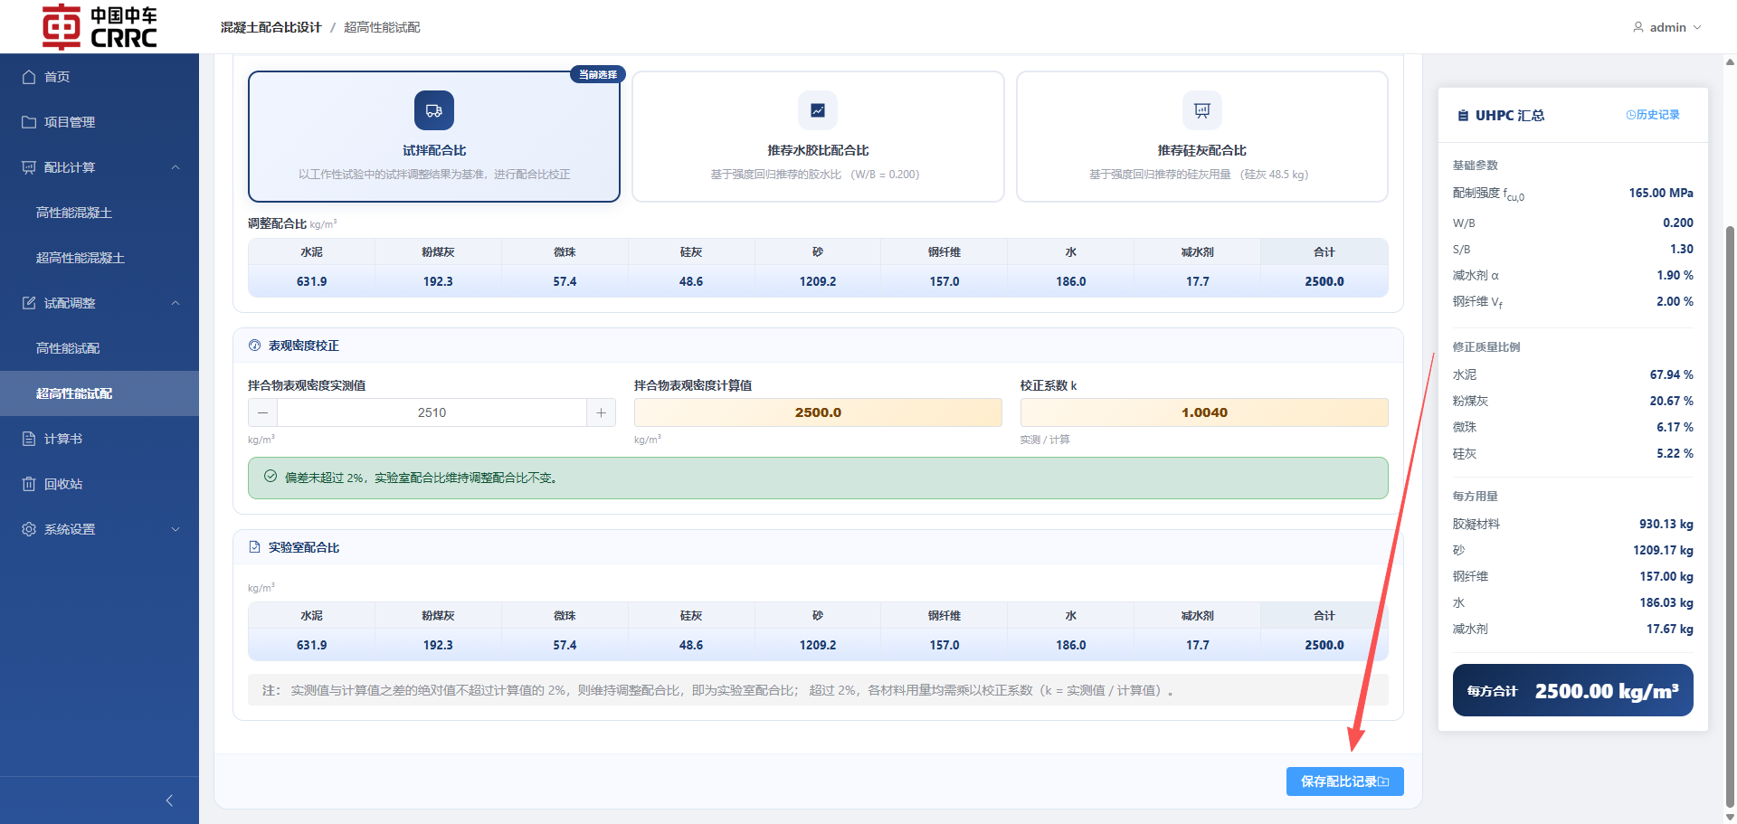操作步骤同 HPC 试配（参见 [7.5 保存试配记录](#75-保存试配记录)），试配快照附着在原 UHPC 主记录中。

9. 全部配合记录

9.1 记录列表与筛选
**入口**: 导航栏 → 不直接显示，通过首页链接进入 `/records`
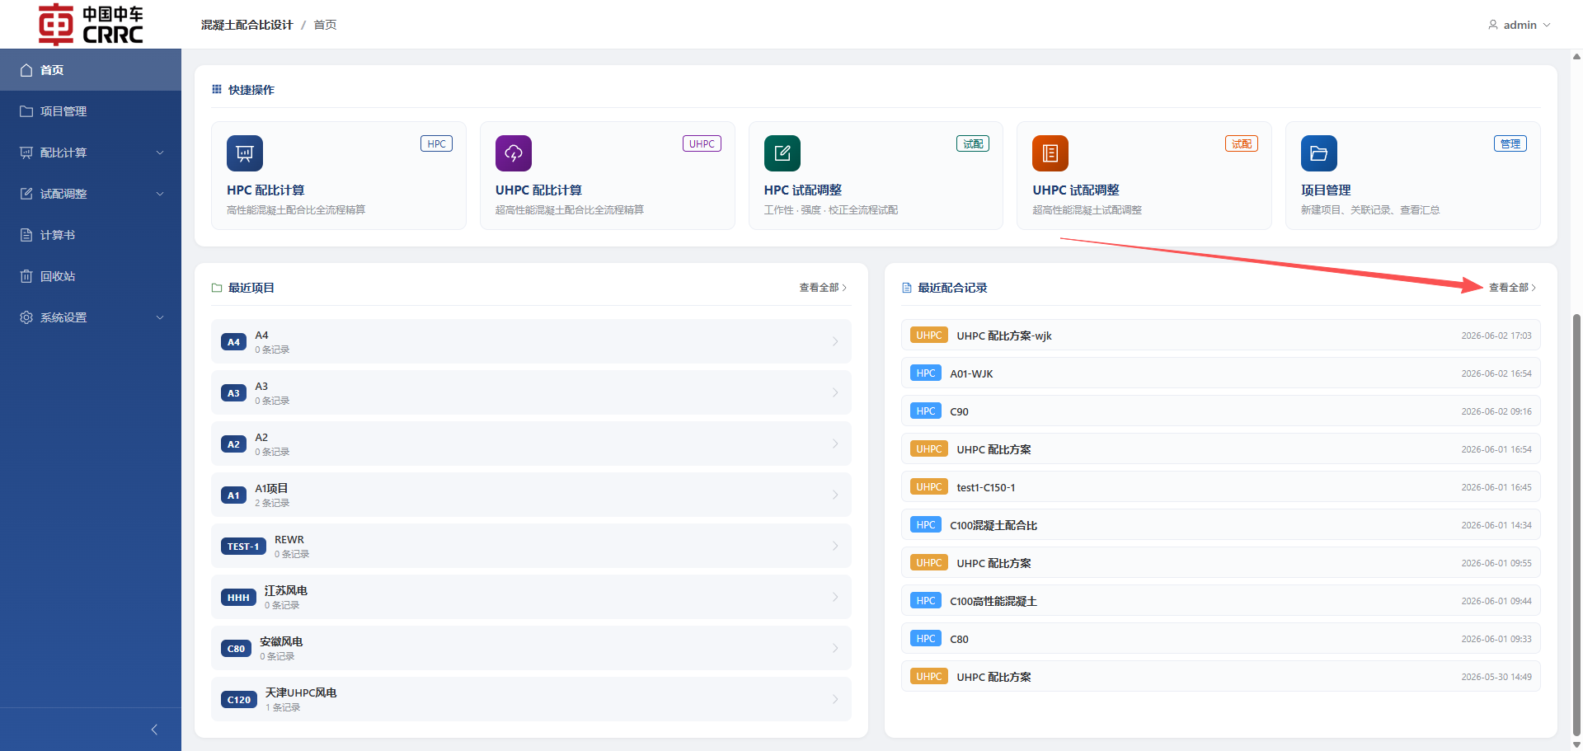
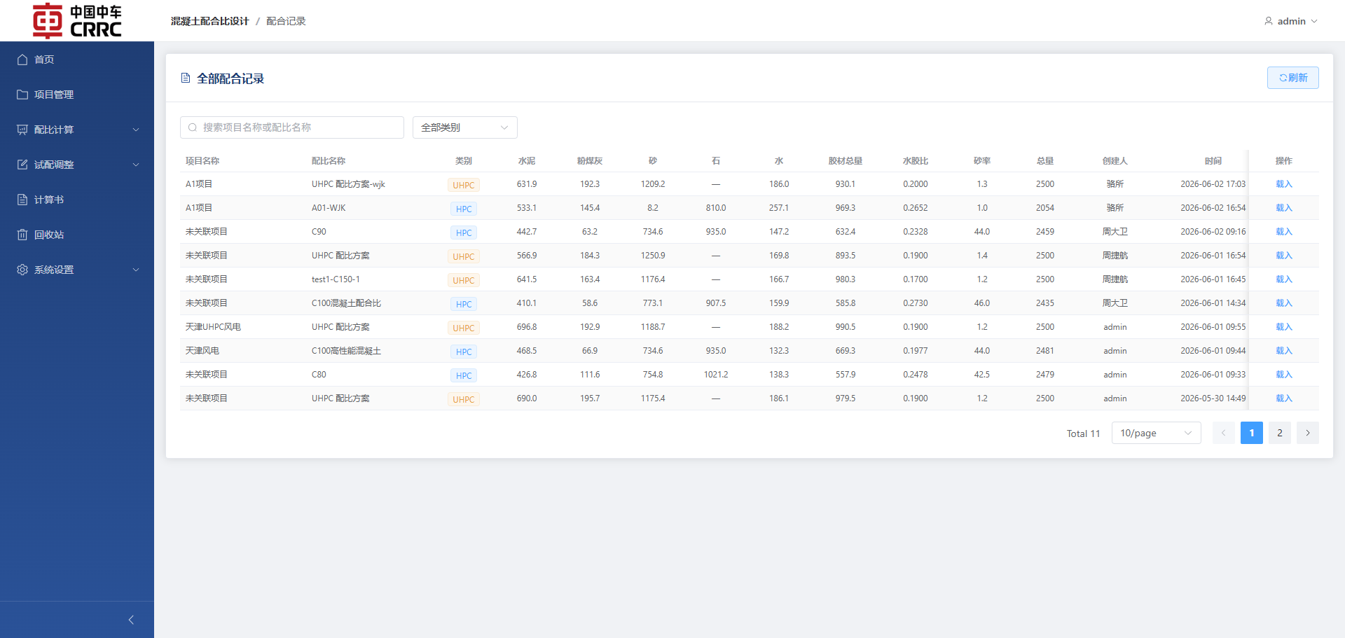
**功能概述**: 统一展示所有项目下的全部 HPC 与 UHPC 配比记录，支持搜索、筛选和载入。
**操作步骤**:
1. 进入"全部配合记录"页面
2. 在搜索框中输入项目名称或配比名称关键字进行过滤
3. 使用"类别"下拉筛选 HPC / UHPC
4. 表格展示以下列：项目名称、配比名称、类别、水泥、粉煤灰、砂、石、水、胶材总量、水胶比、砂率、总量、创建人、时间
5. 点击表格底部分页器翻页
6. 点击"刷新"按钮重新加载数据

9.2 载入历史记录
**操作步骤**:
1. 在记录列表中，找到目标记录
2. 点击操作列的 **"载入"** 按钮
3. 系统自动跳转到对应计算页面（HPC → `/calc/hpc`，UHPC → `/calc/uhpc`）
4. 该记录的全部参数将自动填入计算器

10. 计算书

10.1 选择项目
**入口**: 导航栏 → "计算书"
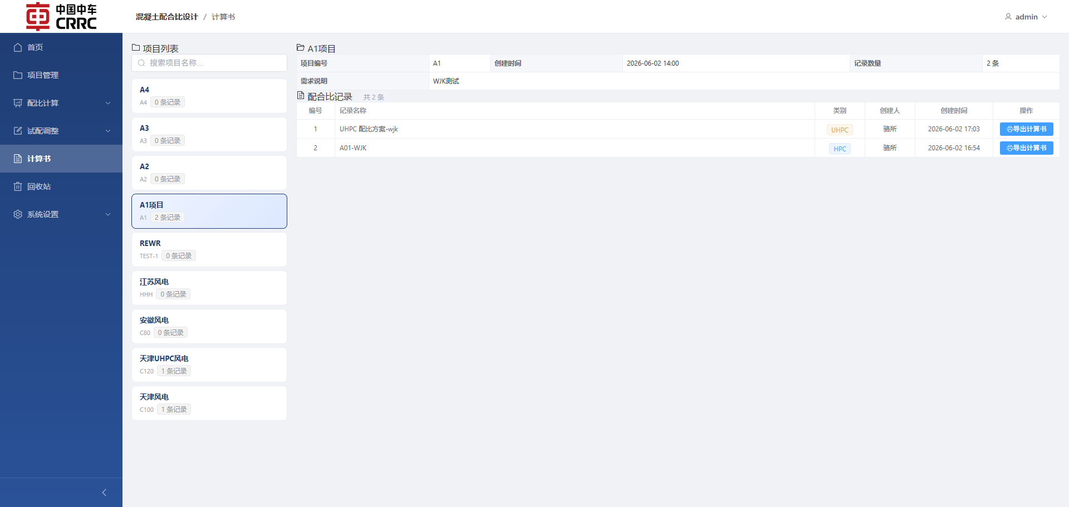**操作步骤**:
1. 进入"计算书"页面
2. 左侧显示所有项目列表，支持搜索过滤
3. 点击目标项目，右侧展示该项目下的所有配比记录
4. 每条记录显示：名称、类别、创建时间

10.2 生成与打印计算书
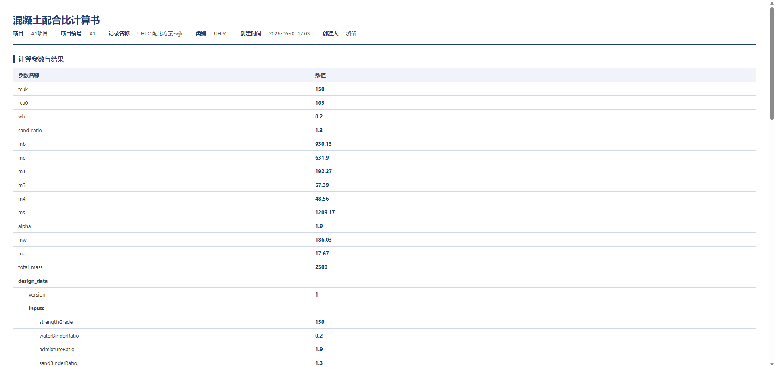**操作步骤**:
1. 在项目详情右侧，找到目标配比记录
2. 点击记录旁的 **"生成计算书"** 按钮
3. 系统在新窗口中打开格式化的 HTML 计算书，包含：
- 项目信息（名称、编号） - 记录名称与类别 - 创建时间与创建人 - 全部计算参数与结果（键值对表格形式）
4. 使用浏览器的打印功能（Ctrl+P）可导出 PDF 或打印

11. 回收站

11.1 浏览回收站
**入口**: 导航栏 → "回收站"
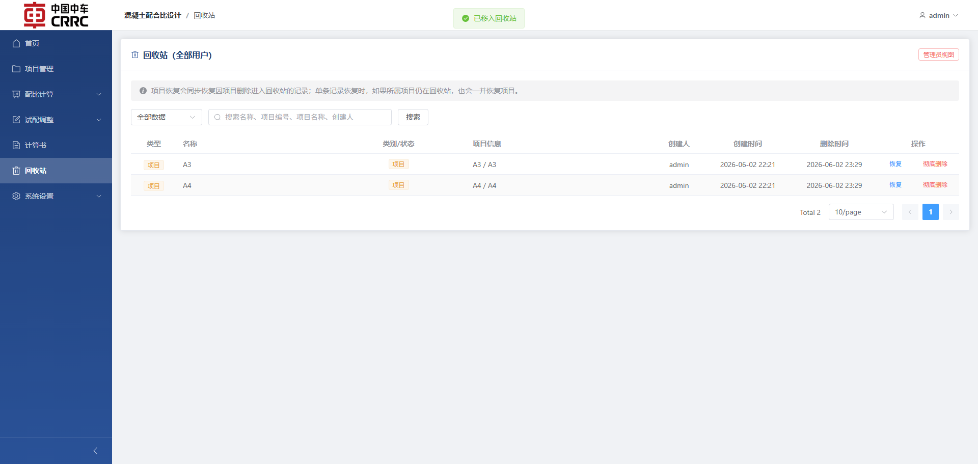**功能概述**: 管理所有被软删除的项目和配比记录。管理员视图可查看全部用户的删除数据，普通用户仅能查看自己删除的数据。
**操作步骤**:
1. 进入"回收站"页面
2. 使用"类型"下拉筛选：全部数据 / 项目 / 记录
3. 使用搜索框搜索名称、项目编号、项目名称或创建人
4. 表格展示：类型、名称、类别/状态、所属项目、删除时间、删除人

11.2 恢复数据
**操作步骤**:
1. 在回收站中找到需要恢复的项目或记录
2. 点击操作列的 **"恢复"** 按钮
3. 确认恢复：
- 恢复项目时：同时恢复因该项目删除而进入回收站的所有配比记录 - 恢复记录时：如果所属项目仍在回收站，也会一并恢复该项目
4. 点击 **"确认恢复"**

11.3 彻底删除
**操作步骤**:
1. 在回收站中找到需要彻底删除的数据
2. 点击操作列的 **"彻底删除（清空）"** 按钮
3. 确认警告：物理删除后将无法恢复
4. 点击 **"确认删除"**

12. 个人中心

12.1 修改个人资料
**入口**: 右上角用户名 → "个人中心"
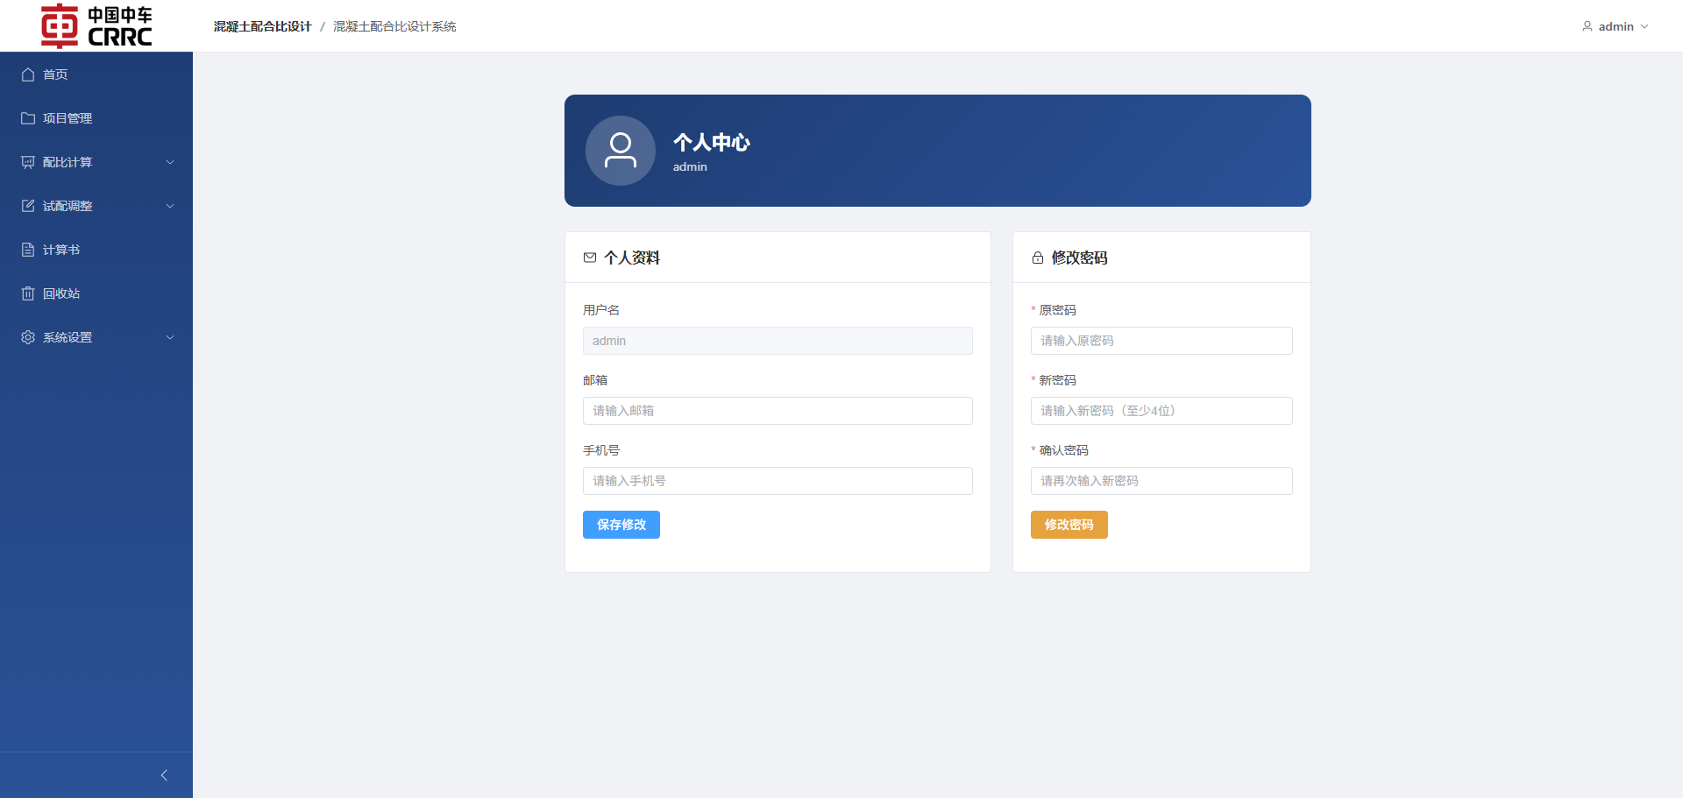**操作步骤**:
1. 进入"个人中心"页面
2. 在"个人资料"卡片中：
- 用户名：不可修改（灰色禁用状态） - 邮箱：输入或修改邮箱地址 - 手机号：输入或修改手机号
3. 点击 **"保存修改"** 按钮
4. 系统提示"个人资料已更新"

12.2 修改密码
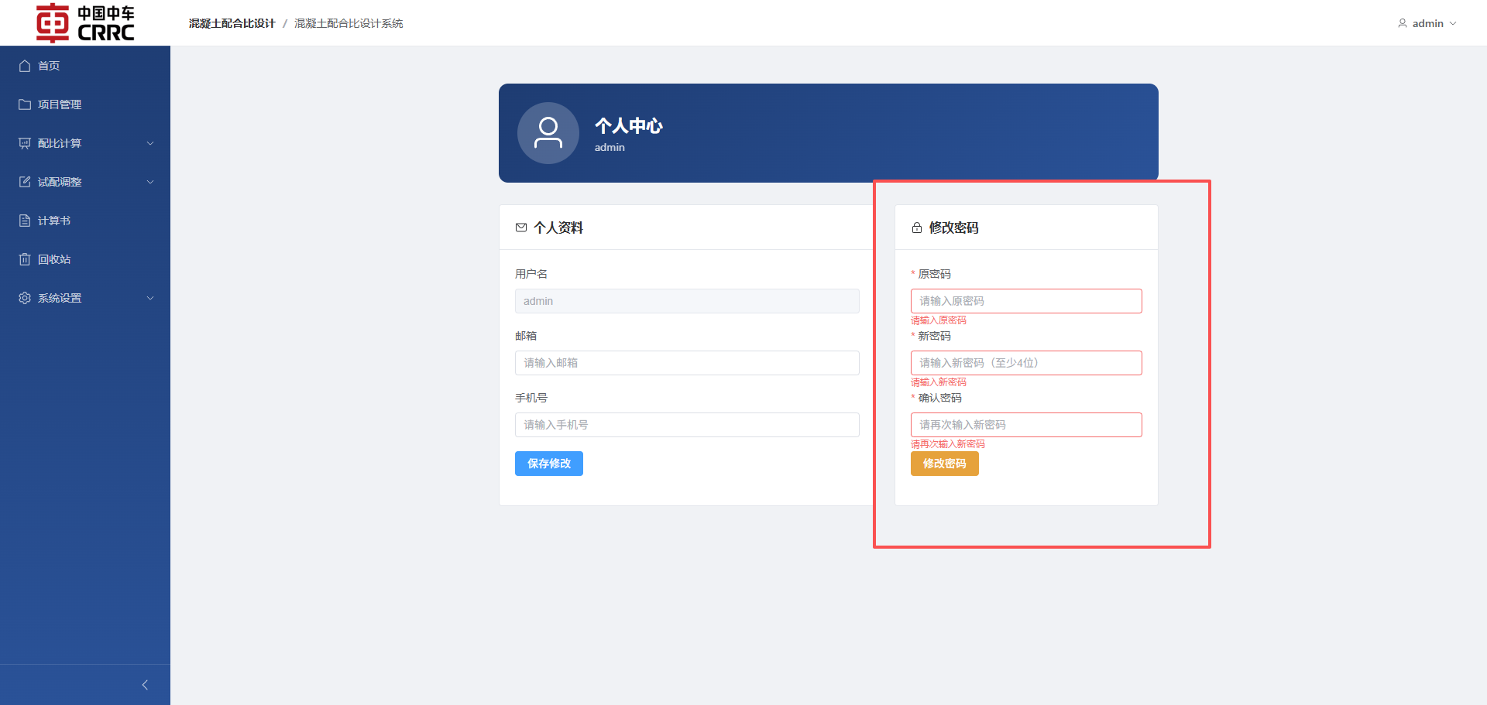**操作步骤**:
1. 在"修改密码"卡片中填写：
- 原密码（用于验证身份） - 新密码（至少 4 位，最长 100 位） - 确认密码（必须与新密码一致）
2. 点击 **"修改密码"** 按钮
3. 密码修改成功后，系统自动退出登录
4. 使用新密码重新登录

13. 系统设置 — 用户管理
> **权限**: 仅管理员可见

13.1 查看用户列表
**入口**: 导航栏 → "系统设置" → "用户管理"
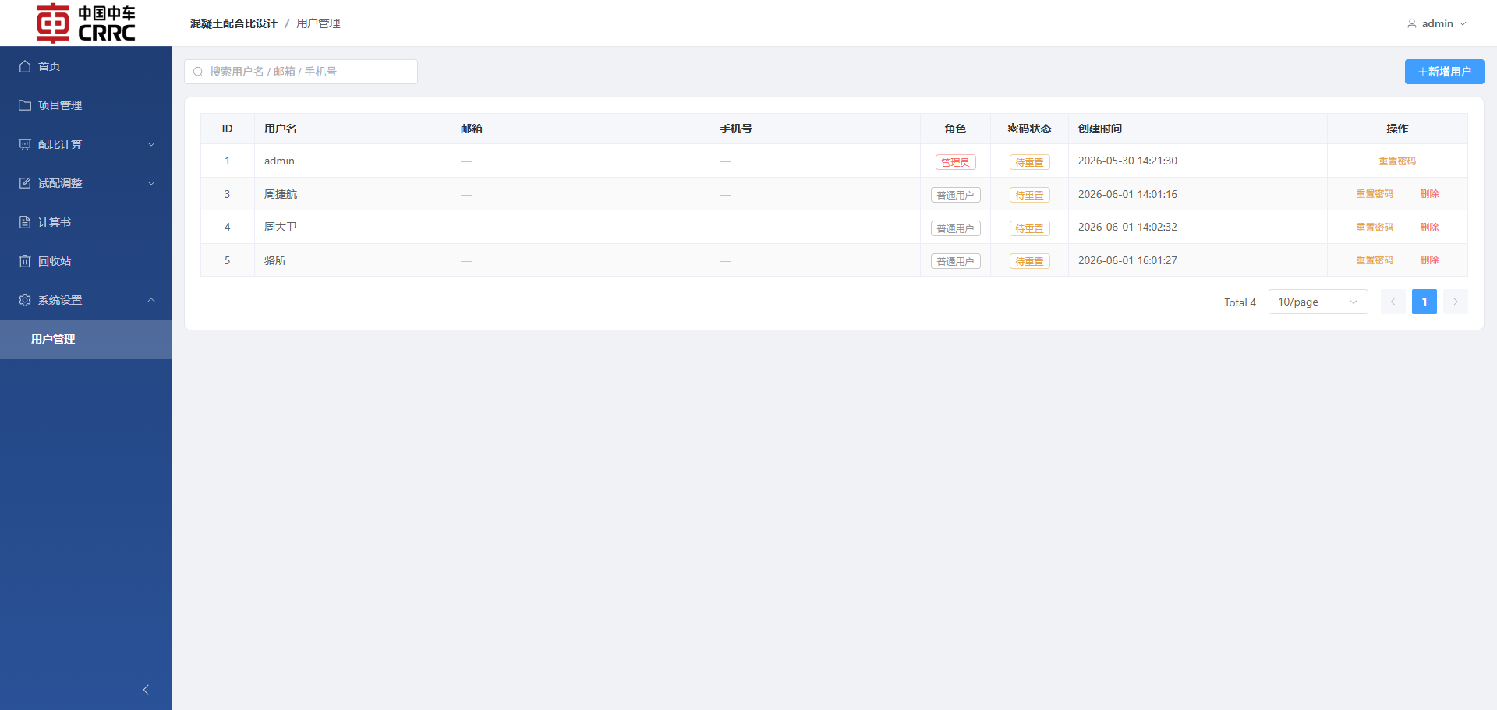**页面说明**:
• 表格展示所有用户的：ID、用户名、邮箱、手机号、角色、密码状态
• 支持搜索：按用户名/邮箱/手机号过滤
• 分页显示

13.2 新增用户
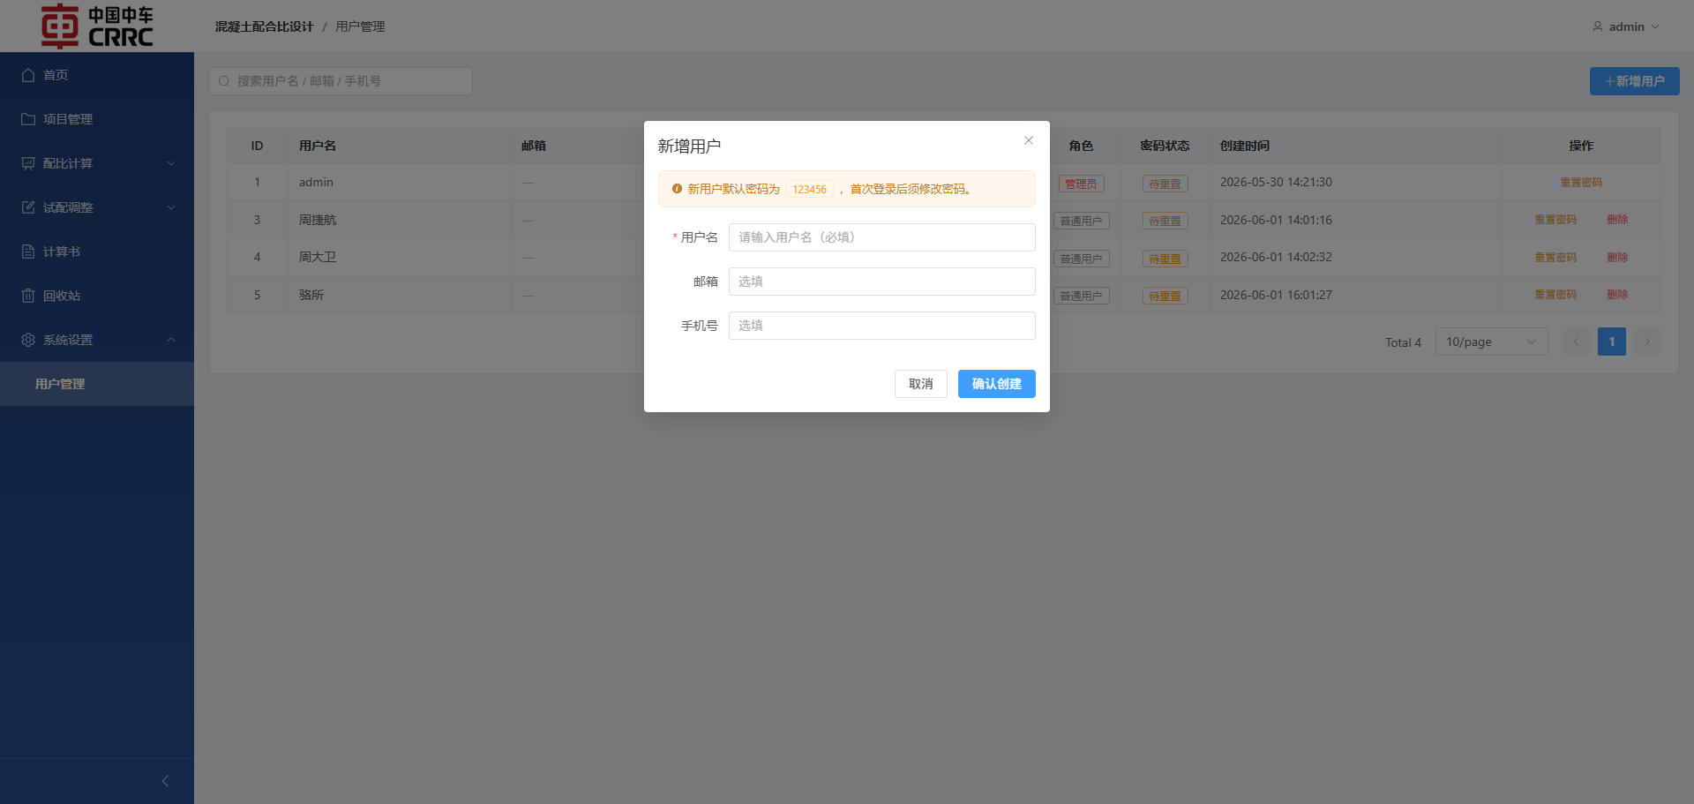**操作步骤**:
1. 点击页面上方 **"新增用户"** 按钮
2. 在弹出的对话框中填写：
- 用户名（必填，2-50 位） - 邮箱（可选） - 手机号（可选）
3. 点击 **"创建"** 按钮
4. 新用户创建成功，默认密码为 `123456`
5. 新用户首次登录后应尽快修改密码

13.3 重置用户密码
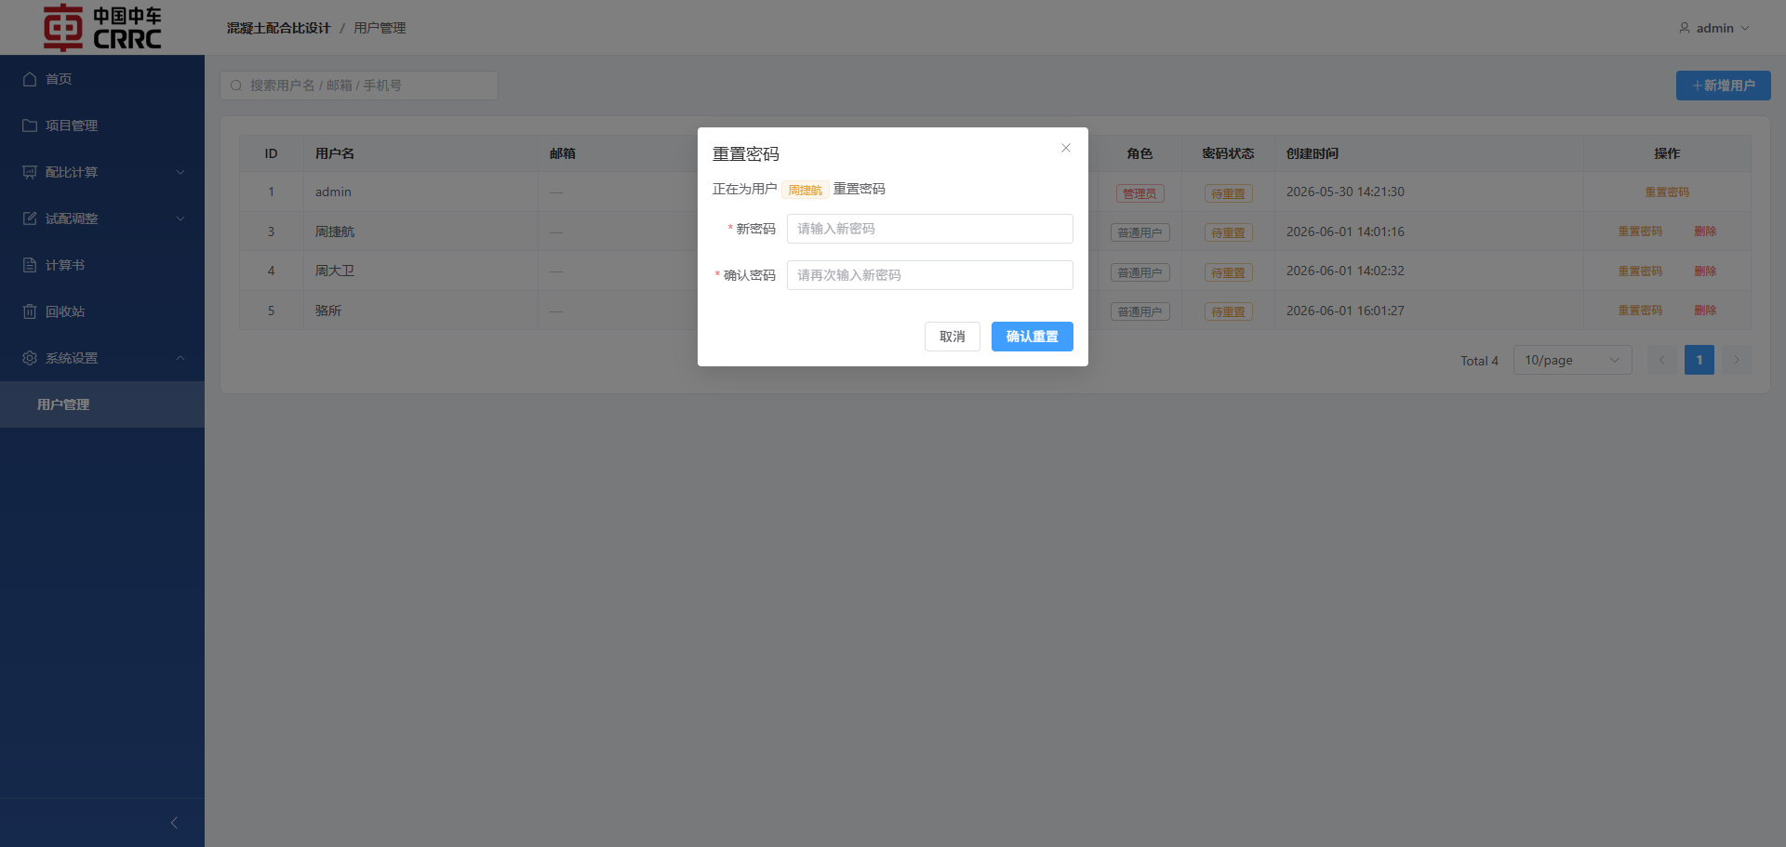**操作步骤**:
1. 在用户列表中找到目标用户，点击操作列的 **"重置密码"** 按钮
2. 在弹出的对话框中输入新密码并确认
3. 点击 **"确认重置"** 按钮
4. 系统提示密码已重置

13.4 删除用户
**操作步骤**:
1. 在用户列表中点击目标用户操作列的 **"删除"** 按钮
2. 确认不可恢复后点击 **"确认删除"**
3. 系统提示用户已删除
**注意**: 管理员账号不可删除。

14. 推荐使用流程
对于日常业务，建议采用以下操作顺序：
1. **登录系统** → 使用分配的用户名和密码登录
2. **新建项目** → 在"项目管理"中创建项目，填写项目编号和名称
3. **进入配比计算** → 从项目详情页新建 HPC 或 UHPC 配比
4. **完成主配比** → 按页签顺序输入所有参数，保存配比记录
5. **试配调整（可选）** → 如需优化方案，进入"试配调整"页：
- HPC：工作性 → 强度回归 → 配合比校正 - UHPC：工作性 → 强度回归 → 校正与确定
6. **生成计算书** → 进入"计算书"页面，选择项目并生成可打印的计算书
7. **管理历史数据** → 在"全部配合记录"中统一查询和载入历史方案
8. **回收站管理** → 定期清理或恢复回收站中的数据
9. **维护个人资料** → 在"个人中心"修改密码和联系方式
10. **管理员维护用户** → 在"系统设置"中管理用户账号

15. 注意事项与常见问题

15.1 通用注意事项
1. 所有业务页面依赖登录态，未登录会自动跳转到登录页
2. 项目是数据组织的核心入口，建议始终先建项目再做配比
3. HPC 与 UHPC 配比数据自动按类别区分存储
4. 试配记录依附于各自的主配比记录保存
5. 删除操作（项目/记录）为软删除，数据进入回收站可恢复
6. 彻底删除（回收站中清空）为物理删除，不可恢复

15.2 HPC 计算注意事项
1. 建议按页签顺序逐页操作，前一页的结果会影响后续计算
2. 胶凝材料 28d 强度 fb 可用手动输入或自动估算两种方式
3. 回归系数 αa/αb 默认按规范取值，有试验数据时可上传拟合
4. 砂率需手动查表输入，建议参照交叉高亮推荐范围
5. 掺合料掺量之和不应超过合理范围

15.3 UHPC 计算注意事项
1. 强度等级行可点击快速带入推荐 W/B
2. 减水剂掺量如未输入，系统自动补入默认值
3. 胶凝材料比例页提供微粉系数参考提示
4. 粒径参数（D10/D50/D90）对安德森模型计算结果影响显著

15.4 试配注意事项
1. 必须先保存主配比记录才能进入对应试配页面
2. 试配结果不会自动覆盖主配比，保存时以试配快照形式附加
3. UHPC 试配校正提供三种基准选择，请根据实际情况选取

